МИНОБРНАУКИ РОССИИ
Федеральное государственное бюджетное образовательное учреждение
высшего образования
«МИРЭА – Российский технологический университет»

РТУ МИРЭА
Институт Информационных технологий

Кафедра Математического обеспечения и стандартизации информационных технологий

Отчет по практической работе №13

по дисциплине «Разработка кроссплатформенных мобильных приложений»

Выполнил:  Студент группы ИКБО-07-22 | Останин В.О.
Проверил:  Старший преподаватель кафедры МОСИТ | Шешуков Л.С.

Москва 2025 г.

План практической работы:
- проектирование сетевого слоя в приложении;
- реализация сетевых запросов на библиотеке Dio;
  - внедрение Rest запросов в приложение;
  - автоматизация проектирования контроллеров через библиотеку Retrofit;
  - выполнение практического задания.

1. Проектирование сетевого слоя в приложении
Сетевой слой в мобильном приложении отвечает за всю коммуникацию с внешними серверами и сервисами через интернет. Прежде чем переходить к конкретной реализации на Flutter, необходимо понять фундаментальные принципы сетевого взаимодействия, которые лежат в основе любой сетевой коммуникации в современных приложениях.
Базовые концепции сетевого взаимодействия начинаются с понимания моделей передачи данных. Модель OSI (Open Systems Interconnection) представляет собой эталонную модель, состоящую из семи уровней, каждый из которых выполняет строго определённую задачу в процессе передачи данных. На самом нижнем уровне находится физический уровень, который отвечает за передачу битов по физическим каналам связи — это провода, радиоволны, оптические волокна. Над ним располагается канальный уровень, который обеспечивает обнаружение и исправление ошибок на уровне кадра, работая непосредственно с сетевым оборудованием.
Сетевой уровень занимается маршрутизацией пакетов через различные сети, используя IP-адресацию для определения оптимального пути доставки данных. Транспортный уровень обеспечивает надёжную доставку данных, предлагая два основных протокола: TCP (Transmission Control Protocol), который гарантирует доставку пакетов в правильном порядке, и UDP (User Datagram Protocol), который обеспечивает более быструю, но менее надёжную передачу.
Сеансовый уровень управляет сеансами связи между приложениями, устанавливая, поддерживая и завершая соединения. Уровень представления занимается преобразованием данных — сжатием, шифрованием, преобразованием форматов, чтобы данные, отправленные одной системой, могли быть корректно прочитаны другой. Наконец, прикладной уровень обеспечивает функциональность трёх верхних уровней OSI, предоставляя непосредственно протоколы для приложений.
Критически важной системой для работы интернета является DNS (Domain Name System) — распределённая система преобразования доменных имён в IP-адреса. Когда ваше Flutter-приложение запрашивает данные с адреса api.example.com, происходит сложный процесс преобразования.
Сначала приложение отправляет DNS-запрос на специальный DNS-сервер, обычно предоставляемый интернет-провайдером. Этот сервер ищет соответствие доменного имени IP-адресу в своей базе данных или обращается к другим DNS-серверам, если информации нет локально. После получения IP-адреса (например, 192.0.2.1) устанавливается TCP-соединение с сервером по этому адресу, и только после этого отправляется HTTP-запрос. Весь этот процесс происходит за доли секунды, но его понимание необходимо для диагностики сетевых проблем в приложениях.
Для мобильных приложений ключевым является протокол HTTP/HTTPS. HTTP (HyperText Transfer Protocol) — это протокол прикладного уровня для передачи гипертекста, работающий поверх TCP. Он определяет структуру запросов и ответов между клиентом и сервером. HTTPS представляет собой защищённую версию HTTP с добавлением шифрования TLS/SSL, что критически важно для защиты передаваемых данных. Основные методы HTTP включают GET для получения данных, POST для создания новых ресурсов, PUT для полного обновления существующих ресурсов, PATCH для частичного обновления и DELETE для удаления ресурсов.
REST (Representational State Transfer) является архитектурным стилем, построенным на основе HTTP, который определяет набор ограничений и принципов для создания распределённых систем. Ключевые принципы REST включают ресурсо-ориентированность, где всё представляется как ресурс с уникальным URI; отсутствие состояния (stateless), означающее, что каждый запрос должен содержать всю необходимую информацию для его обработки; кэшируемость ответов для улучшения производительности; единый интерфейс, использующий стандартные HTTP-методы; и слоистую систему, где клиент не знает, подключён ли он непосредственно к серверу или через промежуточные узлы.
При проектировании сетевого слоя в Flutter-приложении необходимо придерживаться нескольких фундаментальных принципов. Первый и наиболее важный — принцип разделения ответственности. Сетевой слой должен быть чётко отделён от бизнес-логики и пользовательского интерфейса. В типичной многослойной архитектуре это означает, что UI-слой отвечает только за отображение данных и обработку пользовательского ввода, Domain-слой содержит бизнес-логику и правила предметной области, а Data-слой, частью которого является сетевой слой, отвечает за получение и хранение данных, включая все сетевые операции.
Принцип абстракции и инверсии зависимостей требует, чтобы высокоуровневые модули (например, Use Cases) не зависели от низкоуровневых модулей (конкретных реализаций HTTP-клиентов). Вместо этого оба уровня должны зависеть от абстракций, что достигается через создание интерфейсов (контрактов), которые определяют, какие операции доступны, но не как они реализованы. Это позволяет легко подменять реализации, например, для тестирования или при смене библиотеки сетевого взаимодействия.
Схема размещения сетевого взаимодействия в архитектуре приложения должна быть чётко определена (Рисунок 1). В соответствии с принципами Clean Architecture, все сетевые компоненты располагаются исключительно в Data Layer, внутри пространства datasources/remote/. Это обеспечивает изоляцию сетевой логики от бизнес-правил и пользовательского интерфейса. Конкретная структура может выглядеть следующим образом.
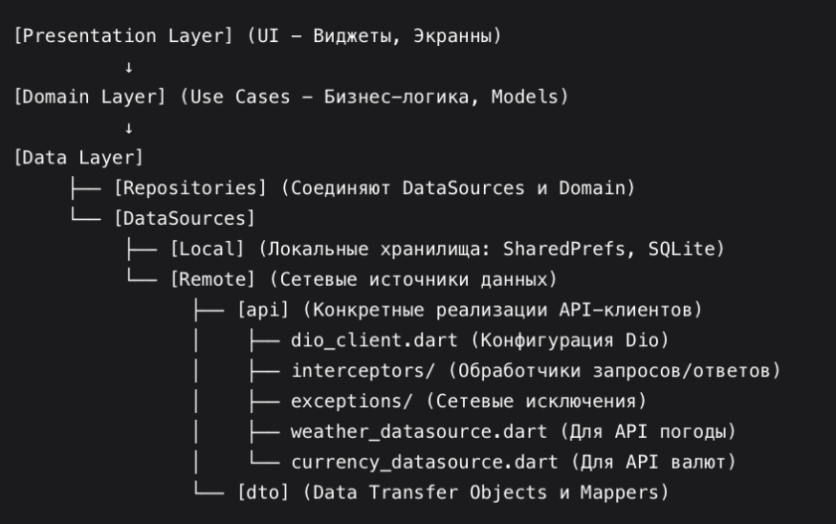
Рисунок 1 – Расположение файлов сетевого взаимодействия в архитектуре проекта
Важно понимать направление зависимостей в этой схеме. Presentation Layer (UI) зависит от Domain Layer (бизнес-логики), но не знает о существовании Data Layer. Domain Layer зависит от абстрактных интерфейсов репозиториев, но не знает о конкретных реализациях DataSource. Data Layer реализует эти интерфейсы, при этом сетевые DataSource зависят от конкретных HTTP-клиентов (например, Dio), но скрывают эту зависимость от вышестоящих слоёв.
Обработка ошибок и устойчивость сетевого слоя — это область, требующая особого внимания. Сетевой слой должен корректно обрабатывать широкий спектр проблем: отсутствие подключения к интернету, таймауты запросов, ошибки сервера (4xx и 5xx статусы), некорректные форматы данных в ответах, превышение лимитов запросов. Каждый тип ошибки требует специфической обработки и, возможно, сообщения пользователю в понятной форме. Например, ошибка 401 Unauthorized может требовать повторной аутентификации пользователя, а ошибка 503 Service Unavailable может предложить повторить попытку позже. Производительность и оптимизация сетевых запросов напрямую влияют на пользовательский опыт. Кэширование часто запрашиваемых данных позволяет уменьшить количество сетевых запросов и ускорить работу приложения. Пакетирование запросов, когда несколько логически связанных запросов объединяются в один, уменьшает накладные расходы на установление соединений. Оптимизация размера передаваемых данных через использование эффективных форматов и сжатие (gzip) также важны для пользователей с ограниченным трафиком или медленным соединением.
Безопасность сетевого взаимодействия является обязательным требованием для современных приложений. Использование HTTPS должно быть обязательным для всех запросов, а не только для тех, которые передают чувствительные данные. Хранение API-ключей, токенов аутентификации и других чувствительных данных должно осуществляться в защищённых хранилищах устройства. Валидация и санация входящих данных защищает приложение от различных инъекционных атак. Защита от CSRF (Cross-Site Request Forgery) и других веб-атак также должна быть предусмотрена в дизайне сетевого слоя.
Правильно спроектированный сетевой слой должен обеспечивать не только функциональность, но и наблюдаемость. Это включает в себя логирование запросов и ответов для отладки, мониторинг производительности сетевых операций, отслеживание ошибок и их частоты. Инструменты для профилирования сетевых запросов, такие как Charles Proxy или Flipper, могут быть интегрированы в процесс разработки для анализа и оптимизации сетевого взаимодействия.
Поток данных через слои приложения при выполнении сетевого запроса выглядит следующим образом:
• Пользователь выполняет действие в UI (например, нажимает кнопку "Получить погоду")
• UI вызывает соответствующий Use Case из Domain Layer
• Use Case обращается к Repository через абстрактный интерфейс
• Repository определяет, откуда получить данные (сеть, локальное хранилище, кэш) и обращается к соответствующему DataSource
• Если данные нужны из сети, Repository вызывает метод сетевого DataSource
• DataSource использует настроенный HTTP-клиент (Dio) для выполнения запроса к API
• Ответ от API преобразуется из DTO в бизнес-модель через Mapper
• Данные возвращаются по цепочке обратно в UI для отображения
Такая архитектура обеспечивает гибкость, тестируемость и поддерживаемость кода. Изменение реализации сетевого слоя (например, переход с Dio на другой HTTP-клиент) затрагивает только DataSource, но не влияет на бизнес-логику или пользовательский интерфейс.

2. Реализация сетевых запросов на библиотеке Dio
Библиотека Dio является одним из наиболее популярных решений для выполнения сетевых запросов во Flutter, предоставляя богатый набор функций поверх базовых HTTP-возможностей. Для понимания её применения в реальных проектах необходимо рассмотреть практические примеры реализации различных аспектов сетевого взаимодействия.
Настройка базового Dio клиента начинается с создания класса, который инкапсулирует всю конфигурацию. Этот класс отвечает за установку основных параметров, таких как базовый URL, таймауты соединения и чтения, заголовки по умолчанию. В примере ниже (Рисунок 2) создаётся DioClient — обёртка вокруг Dio, которая предоставляет предварительно настроенный экземпляр для всего приложения. Параметр baseUrl устанавливает основной адрес API, к которому будут относиться все относительные пути в запросах. Таймаут connectTimeout определяет максимальное время ожидания установления соединения, а receiveTimeout — максимальное время получения ответа после установления соединения. Заголовки Content-Type и Accept указывают, что приложение ожидает и отправляет данные в формате JSON.
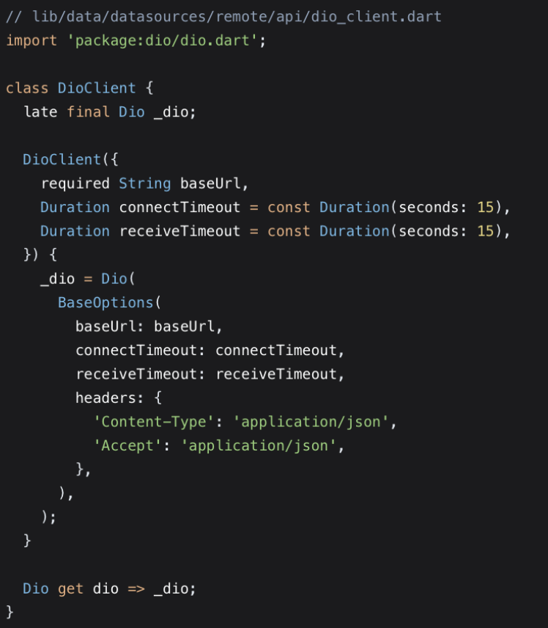
Рисунок 2 – Класс конфигуратор сетевого взаимодействия
Интерсепторы представляют собой мощный механизм для реализации сквозной функциональности. Они позволяют перехватывать и модифицировать запросы и ответы на различных этапах их выполнения. В примере ниже (Рисунок 3) создаётся LoggingInterceptor, который записывает подробную информацию о всех сетевых операциях. Метод onRequest вызывается перед отправкой запроса и логирует метод HTTP, URL, заголовки и тело запроса. Метод onResponse вызывается после получения успешного ответа и логирует статус код, URL и данные ответа. Метод onError вызывается при возникновении ошибки и логирует тип ошибки, сообщение и данные ответа, если они есть. Использование эмодзи (🌐, ✅, ❌) делает логи более читаемыми при просмотре в консоли.
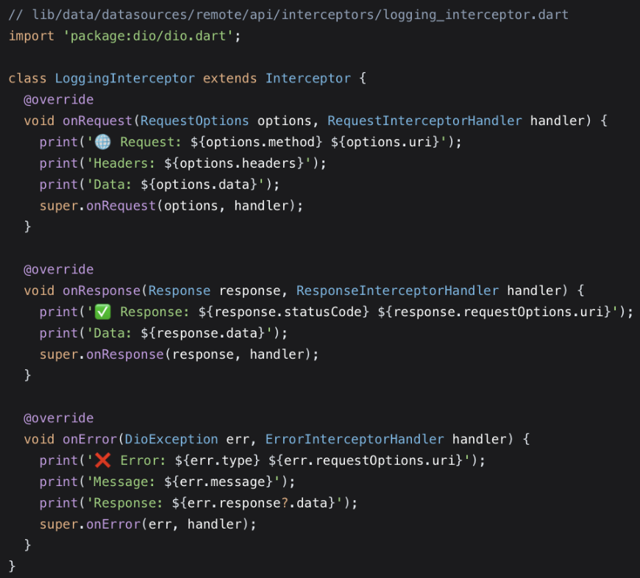
Рисунок 3 – реализация класса базового информационного интерсептора
Интерсептор для добавления API-ключа демонстрирует, как автоматически добавлять аутентификационные данные к каждому запросу. В этом примере (Рисунок 4) AuthInterceptor добавляет API-ключ как query-параметр ко всем исходящим запросам. Параметр apiKey передаётся в конструктор и затем добавляется к параметрам запроса в методе onRequest. Это гарантирует, что каждый запрос к API будет содержать необходимый ключ аутентификации без необходимости явно указывать его в каждом методе DataSource. Альтернативно, ключ можно добавлять как заголовок Authorization, что часто используется для токенов JWT.
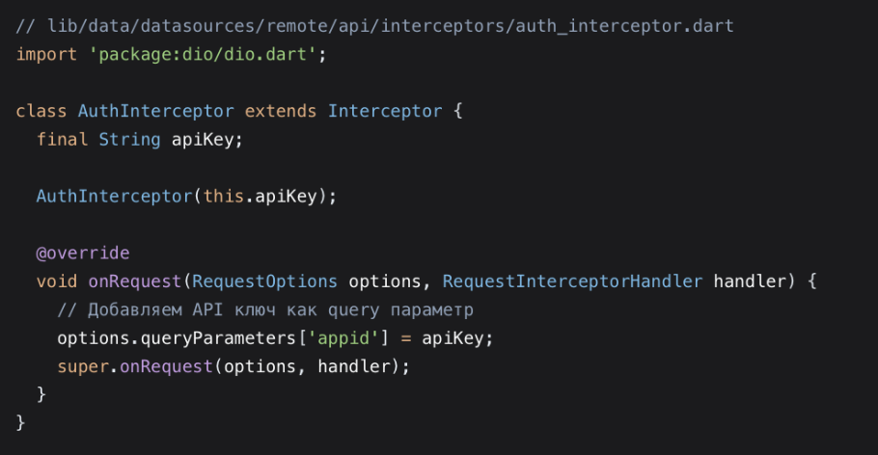
Рисунок 4 – реализация класса аутентификационного интерсептора
Обработка ошибок требует создания специализированных классов исключений. В примере ниже (Рисунок 5) определяется иерархия исключений для различных типов сетевых ошибок. Базовый класс NetworkException содержит сообщение об ошибке и опциональные данные. Классы-наследники представляют конкретные типы ошибок: TimeoutException для таймаутов соединения, BadRequestException для ошибок 400, UnauthorizedException для ошибок 401, ServerException для ошибок 5xx. Такое разделение позволяет обрабатывать разные типы ошибок по-разному на уровне бизнес-логики и пользовательского интерфейса.
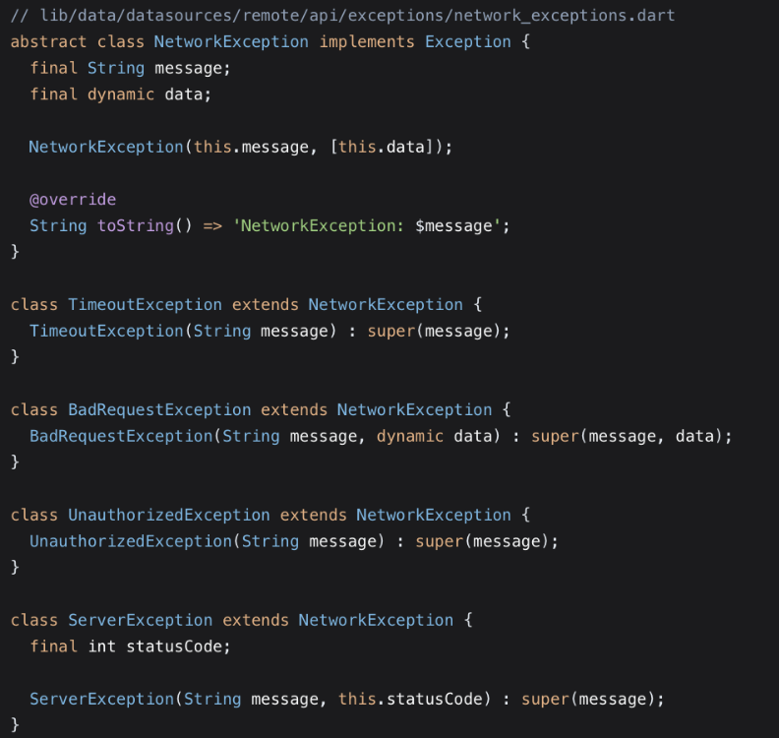
Рисунок 5 – описание классов ошибок сетевого взаимодействия
Интерсептор обработки ошибок (Рисунок 6) преобразует технические исключения Dio в доменные исключения приложения. В методе onError интерсептор анализирует тип ошибки DioException и преобразует её в соответствующее доменное исключение. Для ошибок типа connectionTimeout, sendTimeout, receiveTimeout создаётся TimeoutException. Для ошибок с некорректным ответом (badResponse) анализируется статус код ответа и создаются соответствующие исключения: BadRequestException для 400, UnauthorizedException для 401, ServerException для 5xx. Для неизвестных ошибок, связанных с отсутствием сети, создаётся NetworkException. Этот подход стандартизирует обработку ошибок во всем приложении.
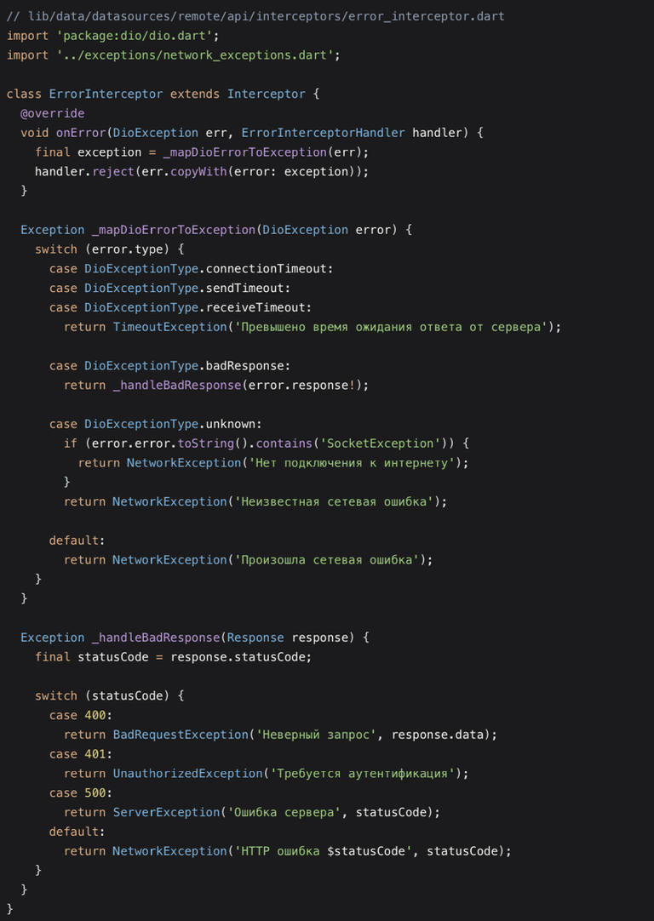
Рисунок 6 – реализация интерсептора обработки сетевых ошибок
Усовершенствованный DioClient (Рисунок 7 и 8) теперь включает все созданные интерсепторы. В конструкторе класса DioClientWithInterceptors создаётся экземпляр Dio с базовыми настройками, затем добавляются три интерсептора: логирования, аутентификации и обработки ошибок. Порядок добавления интерсепторов важен — они выполняются в том порядке, в котором добавлены. Обычно первыми добавляются интерсепторы, которые модифицируют запросы (например, аутентификация), затем логирование, и в конце обработка ошибок. Класс также предоставляет удобные методы-обёртки для основных HTTP-мутодов, которые обрабатывают исключения Dio и преобразуют их в доменные исключения.
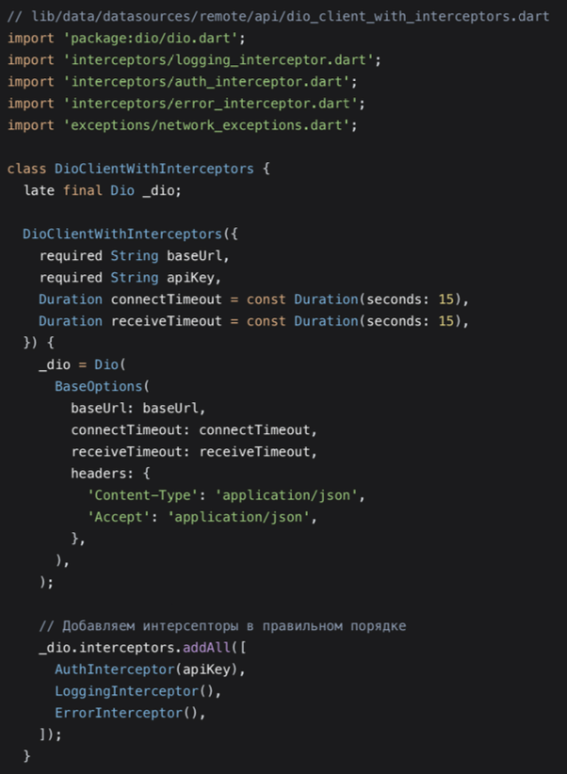
Рисунок 7 – описание усовершенственного класса DioClient. Часть 1
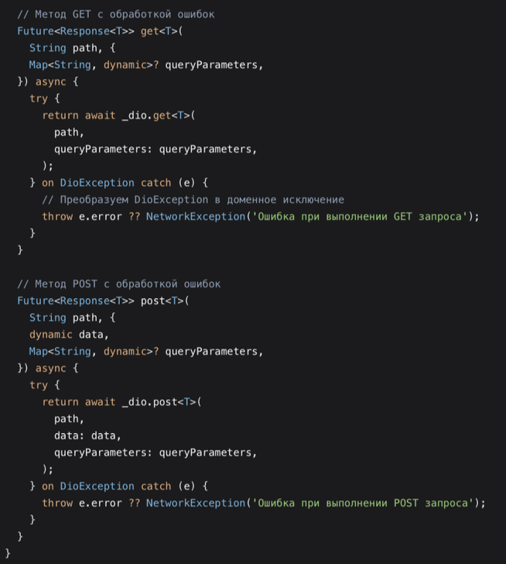
Рисунок 8 – описание усовершенственного класса DioClient. Часть 2
Создание DataSource для конкретного API демонстрирует, как использовать настроенный Dio клиент. Класс WeatherDataSource (Рисунок 9) инкапсулирует логику работы с API погоды. В конструкторе принимается экземпляр DioClientWithInterceptors. Метод getCurrentWeather выполняет GET запрос к конечной точке /weather с параметрами города, единицами измерения и языком. Ответ от API преобразуется из JSON в объект WeatherDTO через метод fromJson. Если возникает исключение DioException, оно преобразуется в доменное исключение через механизм интерсепторов. Метод getFiveDayForecast демонстрирует запрос для получения прогноза погоды на 5 дней.
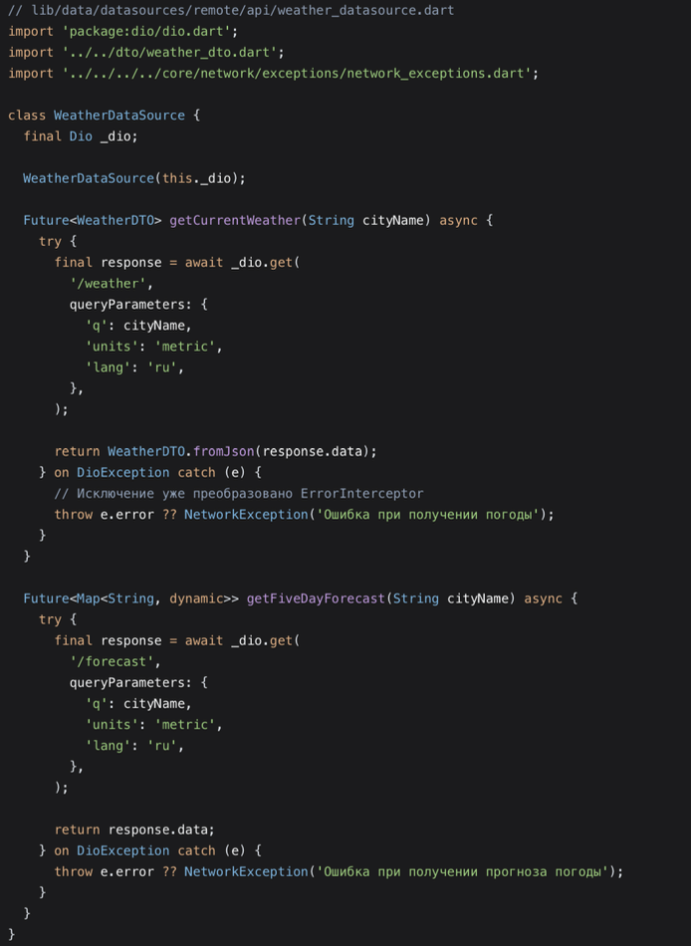
Рисунок 9 – реализация класса WeatherDataSource
Пример DTO (Data Transfer Object) (Рисунок 10) показывает структуру данных, ожидаемую от API. Класс WeatherDTO представляет полный ответ от API погоды. Аннотация @JsonSerializable() указывает, что этот класс может быть сериализован из JSON и в JSON. Поля класса соответствуют полям в JSON-ответе. Методы fromJson и toJson генерируются автоматически с помощью пакета json_serializable. Вложенные классы Coord, Weather, Main, Wind, Clouds, Sys представляют сложную структуру данных ответа. Аннотация @JsonKey используется для сопоставления имён полей в Dart с именами в JSON, когда они отличаются (например, feels_like в JSON соответствует feelsLike в Dart).
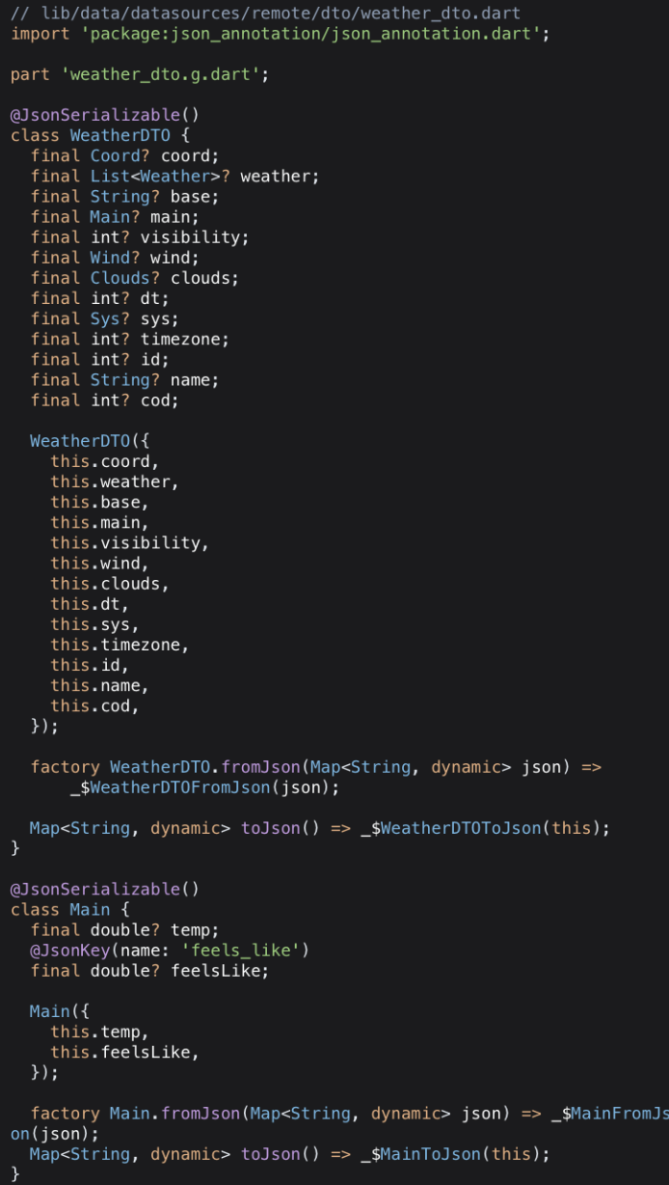
Рисунок 10 – реализация WeatherDTO
Настройка зависимостей демонстрирует, как собрать все компоненты вместе. В класс DependencyContainer (Рисунок 11) создаются и связываются все зависимости сетевого слоя. Метод _createDioClient создаёт экземпляр DioClientWithInterceptors с базовым URL и API-ключом. Метод _createWeatherDataSource создаёт WeatherDataSource, используя созданный Dio клиент. Метод provideWeatherDataSource предоставляет доступ к DataSource для остальных частей приложения. Такой централизованный подход упрощает управление зависимостями и позволяет легко изменять
конфигурацию.
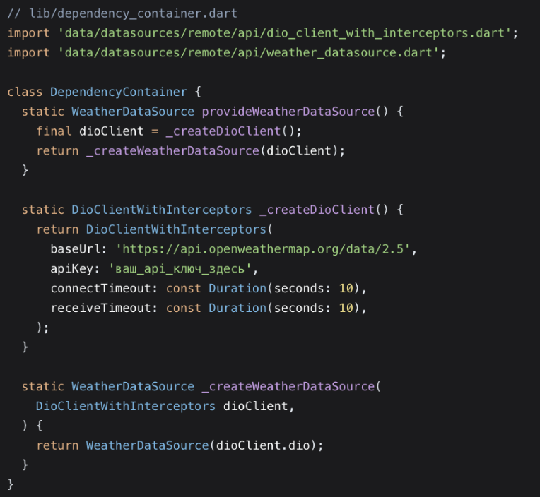
Рисунок 11 – раелизация DependencyContainer
Использование DataSource в Use Case показывает интеграцию сетевого слоя с бизнес-логикой. Класс GetWeatherUseCase (Рисунок 12) инкапсулирует сценарий получения погоды. В конструкторе принимается WeatherDataSource. Метод execute выполняет бизнес-логику: валидирует входные данные (проверяет, что название города не пустое), вызывает метод DataSource для получения данных, преобразует DTO в бизнес-модель через Mapper, применяет дополнительные бизнес-правила (например, проверяет экстремальные погодные условия) и возвращает результат. Такой подход отделяет бизнес-логику от деталей сетевого взаимодействия.
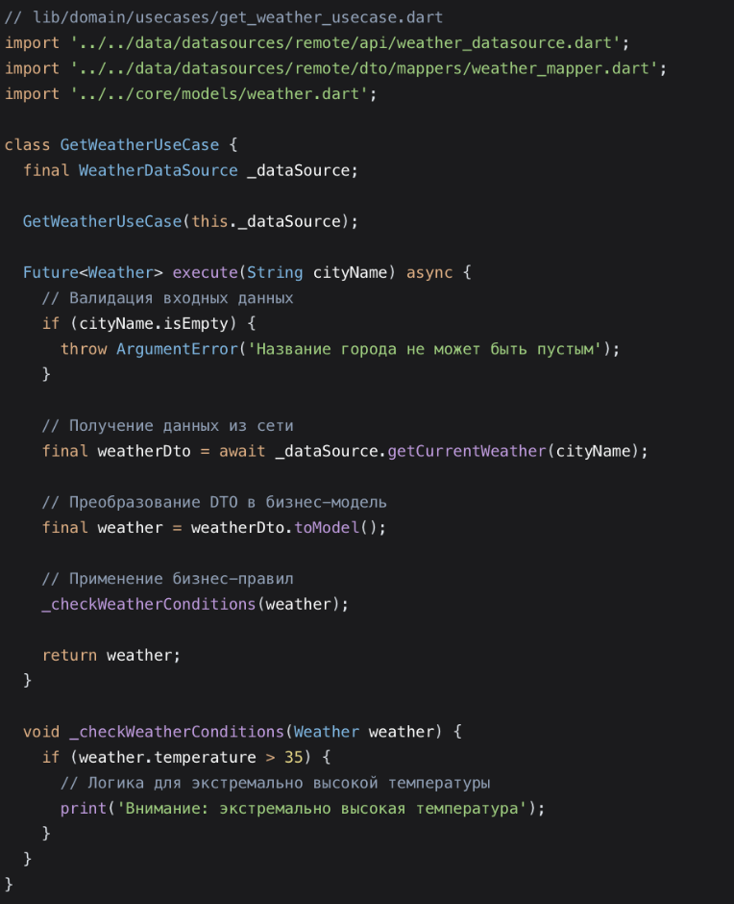
Рисунок 12 – использование WeatherDataSource в классе GetWeatherUseCase
Mapper для преобразования DTO в бизнес-модель (Рисунок 13) представляет собой расширение, которое добавляет метод toModel к классу WeatherDTO. Этот метод создаёт экземпляр бизнес-модели Weather, преобразуя данные из формата API в формат, удобный для использования в бизнес-логике и UI. Например, температура из API приходит в градусах Кельвина или Цельсия (в зависимости от параметров запроса), а в бизнес-модели может храниться уже в отформатированном виде. Метод также преобразует timestamp восхода и заката из формата Unix time в объекты DateTime. Такое разделение форматов позволяет изменять API или бизнес-модели независимо друг от друга.
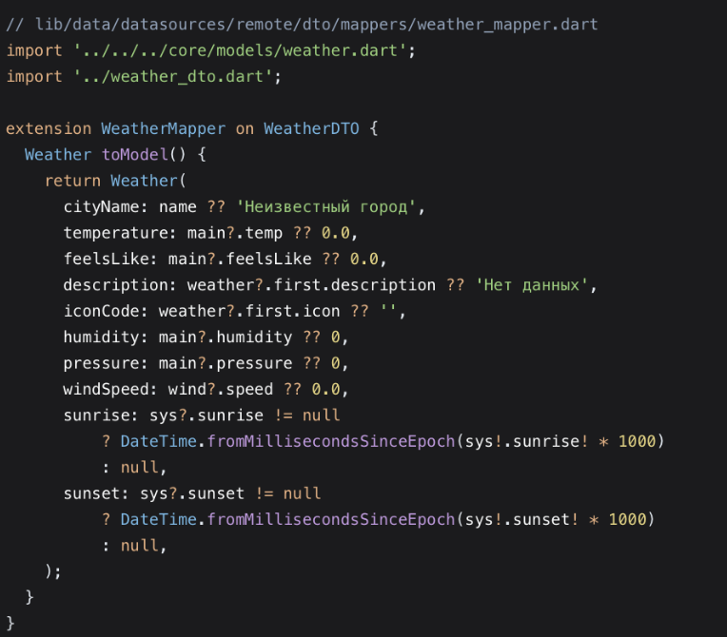
Рисунок 13 – реализация Mapper для преобразования DTO в бизнес-модель
Бизнес-модель Weather (Рисунок 14) представляет данные в формате, удобном для использования в приложении. В отличие от DTO, который точно соответствует структуре API, бизнес-модель содержит только те данные, которые действительно нужны приложению, и в том формате, который удобен для использования. Например, вместо хранения температуры как числа с плавающей точкой, модель может предоставлять форматированную строку через геттер temperatureFormatted. Модель также может содержать бизнес-логику, например, метод isDaytime, который определяет, день сейчас или ночь, на основе времени восхода и заката. Такое разделение ответственности — DTO отвечает за взаимодействие с API, а бизнес-модель — за представление данных в приложении — является ключевым принципом чистой архитектуры.
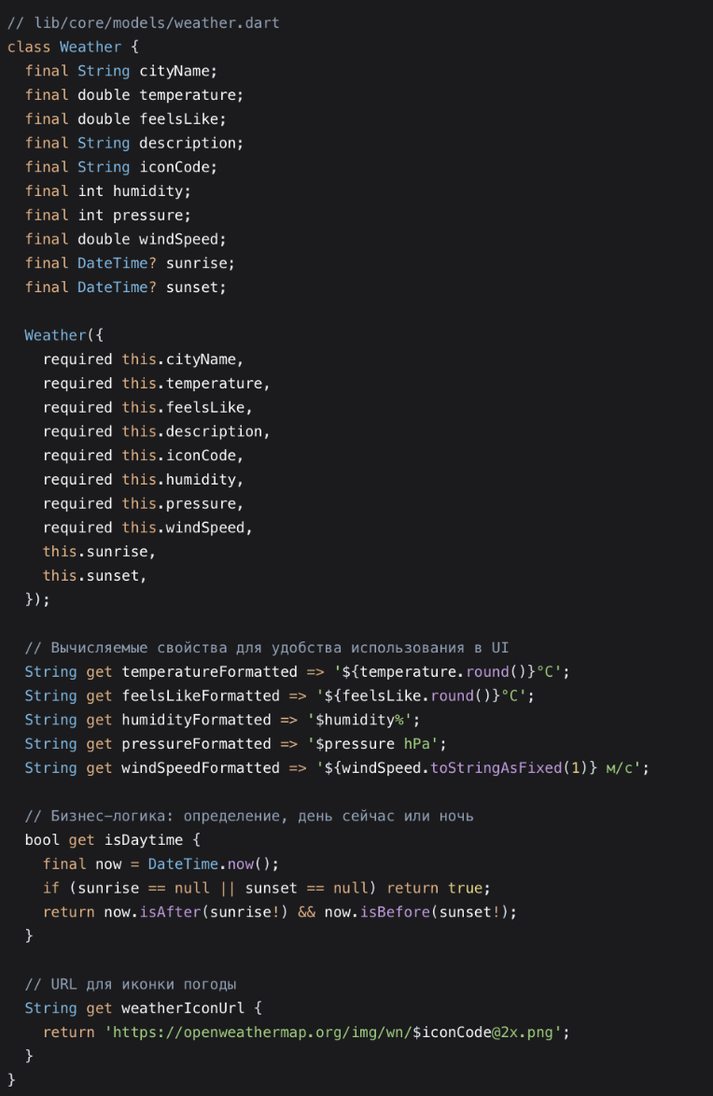
Рисунок 14 – бизнес-сущность Weather

3. Внедрение REST запросов в приложение

REST (Representational State Transfer) представляет собой архитектурный стиль, а не протокол или стандарт. Этот подход к проектированию распределённых систем был впервые описан Роем Филдингом в его докторской диссертации в 2000 году и с тех пор стал доминирующим стилем для построения веб-API. Понимание принципов REST критически важно для правильной организации сетевого взаимодействия в мобильных приложениях, поскольку большинство современных API построены именно по этим принципам.
Основные принципы REST формируют фундамент, на котором строится всё взаимодействие клиента и сервера. Первый и наиболее важный принцип — это ресурсо-ориентированность. В REST всё рассматривается как ресурс, который идентифицируется уникальным URI (Uniform Resource Identifier). Ресурсы представляют собой сущности предметной области: пользователи, товары, заказы, статьи. Каждый ресурс имеет свой уникальный адрес, например, /api/users/123 идентифицирует пользователя с ID 123. Ресурсы могут быть представлены в различных форматах, чаще всего в JSON, но также возможны XML, HTML или другие форматы.
Принцип отсутствия состояния (stateless) означает, что каждый запрос от клиента к серверу должен содержать всю необходимую информацию для понимания и обработки этого запроса. Сервер не должен хранить состояние сессии между запросами. Это значительно упрощает масштабирование системы, поскольку любой сервер в кластере может обработать любой запрос без необходимости синхронизации состояния с другими серверами. Вся необходимая контекстная информация, такая как токены аутентификации или идентификаторы сессий, передаётся в заголовках или параметрах каждого запроса.
Кэшируемость является третьим ключевым принципом REST. Ответы сервера должны быть явно помечены как кэшируемые или некэшируемые. Это позволяет клиентам, промежуточным прокси-серверам и кэшам хранить копии ответов и повторно использовать их для последующих идентичных запросов, что значительно снижает нагрузку на сервер и улучшает производительность. Для управления кэшированием используются стандартные HTTP-заголовки, такие как Cache-Control, Expires и ETag.
Единый интерфейс обеспечивает стандартизацию взаимодействия между клиентом и сервером. В REST этот интерфейс реализуется через использование стандартных HTTP-методов: GET для получения ресурса, POST для создания нового ресурса, PUT для полного обновления существующего ресурса, PATCH для частичного обновления, DELETE для удаления ресурса. Это позволяет клиентам понимать, какие операции доступны над ресурсом, просто зная его URI и применяя к нему стандартные HTTP-методы.
Слоистая система позволяет организовать архитектуру так, что клиент не знает, подключён ли он непосредственно к конечному серверу или к промежуточному узлу. Промежуточные серверы могут обеспечивать балансировку нагрузки, кэширование, безопасность, не влияя на основную бизнес-логику. Это повышает масштабируемость и безопасность системы.
Коды состояния HTTP играют важную роль в REST-архитектуре. Они позволяют серверу сообщить клиенту о результате обработки запроса. Коды 2xx указывают на успешное выполнение: 200 OK для успешного GET, POST, PUT, PATCH; 201 Created для успешного создания ресурса; 204 No Content для успешного DELETE. Коды 4xx указывают на ошибки клиента: 400 Bad Request для некорректного запроса; 401 Unauthorized для отсутствия аутентификации; 403 Forbidden для отсутствия прав; 404 Not Found для отсутствия ресурса; 429 Too Many Requests для превышения лимита запросов. Коды 5xx указывают на ошибки сервера: 500 Internal Server Error; 503 Service Unavailable.
Типы содержимого (Content-Type) определяют формат данных, которыми обмениваются клиент и сервер. Наиболее распространённым форматом для REST API является JSON (application/json), благодаря его простоте, читаемости и хорошей поддержке в большинстве языков программирования. Также могут использоваться XML (application/xml), Form URL-Encoded (application/x-www-form-urlencoded) для простых данных формы, и Multipart Form Data (multipart/form-data) для загрузки файлов.
Аутентификация и авторизация в REST API обычно реализуются через токены. Наиболее распространённые подходы включают использование JWT (JSON Web Tokens), OAuth 2.0, API-ключей. Токены передаются в заголовке Authorization, обычно в формате "Bearer <token>". Это соответствует принципу stateless, поскольку сервер может проверить токен без необходимости хранить состояние сессии.
Версионирование API является важным аспектом при работе с REST. По мере развития приложения API может меняться, и для обеспечения обратной совместимости используется версионирование. Наиболее распространённые подходы: включение версии в URL (/api/v1/users), использование заголовка Accept (Accept: application/vnd.myapi.v1+json), или параметра запроса (/api/users?version=1). Версионирование позволяет постепенно обновлять клиенты без необходимости мигрировать всех пользователей одновременно.
HATEOAS (Hypermedia as the Engine of Application State) — это продвинутый принцип REST, который предполагает, что клиент взаимодействует с приложением исключительно через гипермедиа, предоставляемые сервером. Другими словами, сервер включает в ответы ссылки на возможные следующие действия. Например, при получении списка пользователей сервер может включить ссылки для создания нового пользователя, получения детальной информации о каждом пользователе, перехода к следующей странице. Это делает API самоописывающимся и уменьшает связность между клиентом и сервером.
При проектировании REST API для мобильного приложения необходимо учитывать специфические требования мобильных устройств. Мобильные сети могут быть нестабильными, с высокой задержкой и ограниченной пропускной способностью. Поэтому REST API для мобильных приложений часто оптимизируются: уменьшается количество запросов через объединение данных, минимизируется размер ответов, используются эффективные форматы данных. Также важно предусмотреть возможность работы приложения в оффлайн-режиме, что требует соответствующей архитектуры на стороне клиента.
Структура типичного REST запроса включает несколько компонентов. Метод HTTP определяет тип операции: GET для чтения, POST для создания, PUT для полного обновления, PATCH для частичного обновления, DELETE для удаления. URI идентифицирует ресурс, над которым выполняется операция. Заголовки содержат мета-информацию: тип содержимого, авторизацию, информацию о клиенте, настройки кэширования. Тело запроса содержит данные, которые необходимо отправить серверу, обычно в формате JSON для операций POST, PUT, PATCH.
Структура REST ответа также стандартизирована. Код состояния HTTP указывает на результат обработки запроса. Заголовки ответа содержат мета-информацию: тип содержимого, информация о кэшировании, возможно, пагинация. Тело ответа содержит запрошенные данные или информацию об ошибке. Для успешных запросов GET тело обычно содержит представление ресурса или коллекции ресурсов. Для ошибок тело обычно содержит описание ошибки в структурированном формате.
Пагинация и фильтрация являются важными аспектами при работе с коллекциями ресурсов. REST API должны поддерживать пагинацию для больших наборов данных, чтобы не перегружать клиента и сеть. Типичные подходы включают использование параметров limit и offset, или page и size. Фильтрация позволяет клиентам запрашивать только те данные, которые их интересуют, через параметры запроса, например, /api/users?role=admin&active=true. Сортировка также поддерживается через параметры типа sort=name или sort=-createdAt для сортировки по убыванию.
Обработка ошибок в REST API должна быть последовательной и информативной. При возникновении ошибки сервер должен возвращать соответствующий код состояния HTTP и структурированное описание ошибки в теле ответа. Это описание обычно включает код ошибки, человеко-читаемое сообщение, возможные детали или ссылки на документацию. Стандартизированный формат ошибок упрощает обработку ошибок на стороне клиента.
Безопасность REST API включает несколько аспектов. Все запросы должны выполняться по HTTPS для шифрования передаваемых данных. Валидация входных данных защищает от инъекционных атак. Ограничение скорости запросов (rate limiting) предотвращает злоупотребления. CORS (Cross-Origin Resource Sharing) настройки контролируют, какие домены могут обращаться к API. Регулярное обновление зависимостей и соблюдение принципа минимальных привилегий также важны для безопасности.
Тестирование REST API является неотъемлемой частью процесса разработки. Тестирование включает проверку корректности ответов на различные запросы, обработку ошибок, производительность под нагрузкой, безопасность. Инструменты вроде Postman, Insomnia, или автоматизированные тесты на основе библиотек вроде Dio или http в Dart позволяют обеспечить качество API.
Документирование REST API критически важно для разработчиков, которые будут использовать API. Хорошая документация описывает доступные ресурсы, методы, параметры, форматы запросов и ответов, примеры использования, коды ошибок. Инструменты вроде Swagger (OpenAPI) позволяют автоматически генерировать документацию из аннотаций в коде, что обеспечивает её актуальность.
Эволюция REST API со временем неизбежна. При внесении изменений важно сохранять обратную совместимость, чтобы существующие клиенты продолжали работать. Несовместимые изменения требуют создания новой версии API. Стратегия управления жизненным циклом API включает планирование устаревания (deprecation) старых версий с предоставлением клиентам достаточного времени для миграции.
Интеграция REST API во Flutter-приложение требует не только технической реализации, но и понимания того, как API взаимодействует с архитектурой приложения. Правильно спроектированное REST API позволяет разделить ответственность между клиентом и сервером, упрощает тестирование, облегчает отладку и обеспечивает масштабируемость приложения.
Понимание принципов REST помогает принимать правильные архитектурные решения при проектировании сетевого слоя приложения.

4. Автоматизация проектирования контроллеров через библиотеку Retrofit
Библиотека Retrofit для Dart/Flutter представляет собой мощный инструмент для автоматизации создания сетевых клиентов, который значительно упрощает работу с REST API. В отличие от ручного написания сетевых запросов через Dio или http-пакет, Retrofit позволяет декларативно описывать API-интерфейсы с помощью аннотаций, после чего генерирует весь необходимый код для выполнения сетевых запросов. Этот подход основан на принципе разделения объявления и реализации — разработчик описывает, какие конечные точки API существуют и какие параметры они принимают, а Retrofit генерирует конкретную реализацию.
Основная философия Retrofit заключается в том, что описание API должно быть простым, читаемым и сосредоточенным на том, что делает API, а не на том, как это реализовано технически. Вместо написания многострочного кода для каждого сетевого запроса, который включает настройку HTTP-клиента, построение запроса, обработку ответа и ошибок, разработчик описывает интерфейс API с помощью аннотаций, а кодогенерация создаёт рабочую реализацию. Это значительно сокращает объём шаблонного кода, уменьшает вероятность ошибок и улучшает поддерживаемость кодовой базы.
Для начала работы с Retrofit необходимо добавить несколько зависимостей в проект (Рисунок 15). Основная зависимость — это сам пакет retrofit, который предоставляет аннотации и базовые классы. Также требуется пакет для JSON сериализации, обычно это json_annotation в сочетании с json_serializable, или dio для работы с HTTP-запросами. Для кодогенерации необходимы пакеты build_runner и retrofit_generator, которые добавляются как dev_dependencies. Такое разделение на runtime и dev-зависимости позволяет уменьшить размер итогового приложения, поскольку кодогенерация нужна только во время разработки.
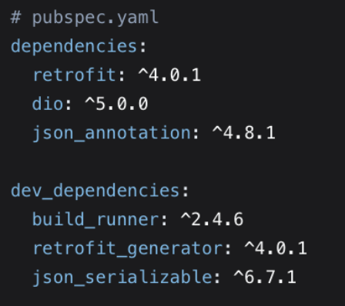
Рисунок 15 – подключение зависимости из pub.dev
Базовый пример использования Retrofit начинается с создания абстрактного класса, который описывает API-интерфейс (Рисунок 16). Этот класс помечается аннотацией @RestApi(), в которой указывается базовый URL API. Каждый метод в этом классе представляет собой одну конечную точку API и помечается аннотацией, соответствующей HTTP-методу: @GET() для GET-запросов, @POST() для POST-запросов и так далее. Параметры методов, помеченные аннотацией @Path(), становятся динамическими частями URL, @Query() — параметрами строки запроса, @Body() — телом запроса. Возвращаемый тип метода указывает на ожидаемую структуру ответа.
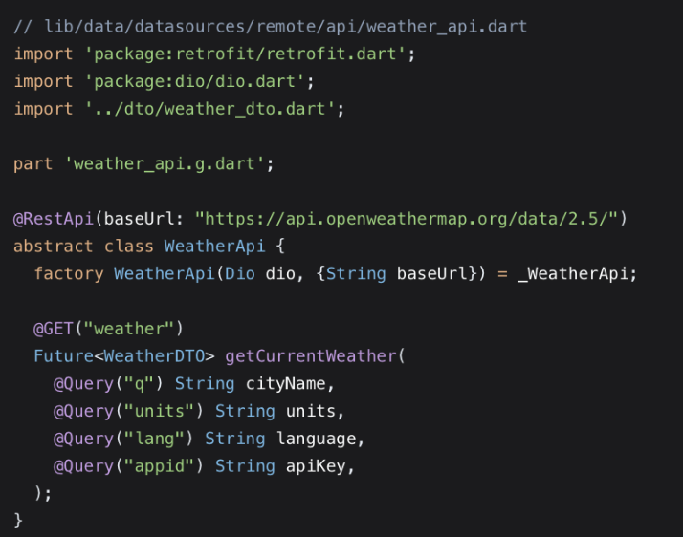
Рисунок 16 – абстрактный класс описания API интерфейса
После создания интерфейса необходимо сгенерировать реализацию с помощью build_runner. Выполняется команда в терминале, которая анализирует аннотации и создаёт файл с суффиксом .g.dart, содержащий всю реализацию сетевых запросов. Этот файл не нужно редактировать вручную — при изменении интерфейса он будет перегенерирован автоматически.
Аннотации Retrofit предоставляют богатый набор возможностей для описания API. Аннотация @GET(), @POST(), @PUT(), @DELETE(), @PATCH() определяют HTTP-метод запроса. Путь к конечной точке может быть указан как строковый параметр аннотации и может содержать плейсхолдеры в фигурных скобках, которые заполняются параметрами метода, помеченными @Path(). Например, @GET("users/{id}/posts") с параметром @Path("id") int userId сгенерирует запрос к /users/123/posts при вызове метода с userId = 123.
Параметры запросов могут быть описаны различными способами в зависимости от их назначения. Параметры, помеченные @Query(), добавляются в строку запроса URL. Аннотация @QueryMap() позволяет передать карту параметров, что удобно при динамическом формировании запроса. Параметр с аннотацией @Body() становится телом запроса и автоматически сериализуется в JSON. Для загрузки файлов используется @Part() в сочетании с @MultiPart() на уровне метода. Заголовки запроса могут быть добавлены через @Header() для отдельного заголовка или @Headers() для нескольких. Пример реализации ряда аннотаций можно наблюдать на рисунке 17.
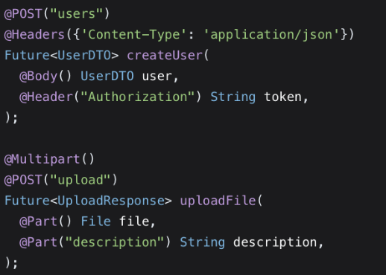
Рисунок 17 – Реализация нескольких аннотаций на один метод
Кастомизация запросов возможна через дополнительные параметры аннотаций (Рисунок 18). В аннотациях методов можно указать дополнительные заголовки, которые будут добавлены к запросу. Можно переопределить базовый URL для конкретного метода, указав полный путь. Опции Dio могут быть переданы через параметр options в аннотациях. Это позволяет тонко настраивать поведение каждого запроса: устанавливать специфичные таймауты, включать или отключать следование редиректам, настраивать политику кэширования.
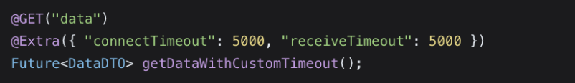
Рисунок 18 – передача параметров в рамках описания аннотации
Обработка ответов в Retrofit тесно интегрирована с системой JSON сериализации Dart. Возвращаемый тип метода определяет, как будет десериализован ответ. Если метод возвращает Future<WeatherDTO>, Retrofit автоматически преобразует JSON-ответ в объект WeatherDTO с помощью указанного конвертера (по умолчанию используется JsonConverter с jsonDecode). Для работы с более сложными сценариями можно создать собственные конвертеры, реализующие интерфейс Converter. Это позволяет, например, обрабатывать XML-ответы, выполнять дополнительную валидацию или трансформацию данных.
Интерсепторы в Retrofit используют механизм интерсепторов Dio, что позволяет применять всю мощь Dio для обработки запросов и ответов (Рисунок 19). При создании экземпляра сгенерированного класса можно передать предварительно настроенный Dio-клиент с интерсепторами для логирования, аутентификации, обработки ошибок, кэширования. Это обеспечивает единообразную обработку всех запросов через Retrofit, сохраняя при этом все преимущества Dio.
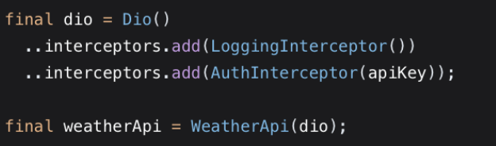
Рисунок 19 – подключение интерсепторов в API Retrofit
Генерация кода для вложенных структур работает рекурсивно. Если DTO-класс содержит другие DTO-классы в качестве полей, Retrofit и json_serializable корректно генерируют код для всей иерархии (Рисунок 20). Это особенно важно для сложных API, где ответы содержат многоуровневые структуры данных. Аннотации @JsonSerializable() на уровне классов и @JsonKey() на уровне полей позволяют точно настроить процесс сериализации и десериализации, включая переименование полей, указание значений по умолчанию, кастомные преобразователи для специфичных типов данных.
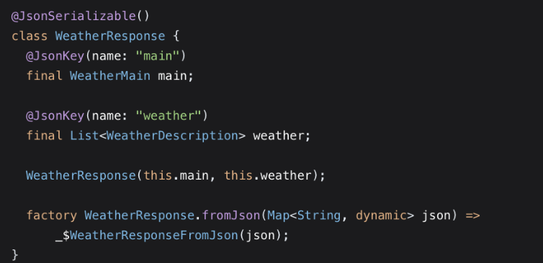
Рисунок 20 – описание сложных структур посредством аннотаций JsonSerializable
Обработка ошибок в Retrofit может быть организована несколькими способами. По умолчанию Dio (а значит и Retrofit) выбрасывает исключения DioException при ошибках сетевого взаимодействия или получении статус-кодов ошибок от сервера. Эти исключения можно перехватывать в вызывающем коде и преобразовывать в доменные исключения приложения (Рисунок 21). Альтернативно, можно использовать интерсепторы ошибок, которые будут централизованно обрабатывать все ошибки сетевого слоя. Retrofit также поддерживает возможность возврата Response<T> вместо просто T, что дает доступ к мета-информации ответа: статус-коду, заголовкам, что может быть полезно для обработки специфичных сценариев.
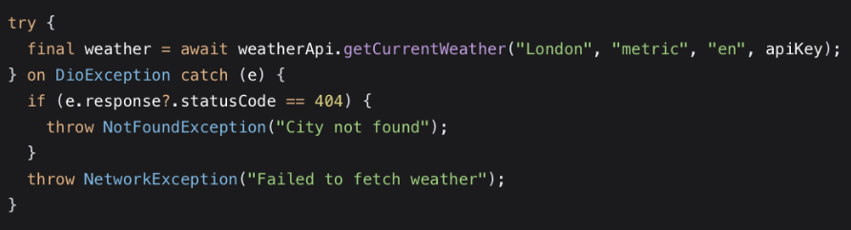
Рисунок 21 – Классический метод обработки сетевых ошибок
Параметризация базового URL позволяет создавать гибкие API-клиенты, которые могут работать с разными окружениями (development, staging, production). В аннотации @RestApi() можно указать placeholder для базового URL, который затем задается при создании экземпляра API (Рисунок 22). Это особенно полезно в больших проектах, где конфигурация может меняться в зависимости от сборки или настроек пользователя.
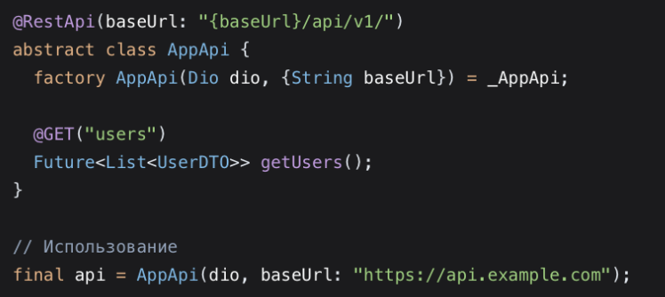
Рисунок 22 – установка baseUrl отдельным параметром для RestApi
Поддержка разных форматов данных не ограничивается JSON. Создавая кастомные конвертеры, можно научить Retrofit работать с XML, Protobuf, MessagePack или другими форматами. Конвертер должен реализовывать методы encode для преобразования объекта в данные для отправки и decode для преобразования полученных данных в объект. Затем этот конвертер передается в Dio, и Retrofit автоматически начинает его использовать для всех запросов через этот экземпляр Dio.
Интеграция с зависимостями в проектах, использующих Dependency Injection (например, с get_it, provider, или Riverpod), обычно происходит через предоставление фабричных методов, которые создают экземпляры API-клиентов с правильно настроенным Dio (Рисунок 23). Это позволяет централизованно управлять конфигурацией сетевого слоя и обеспечивает согласованное поведение всех API-клиентов в приложении.
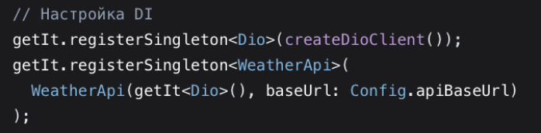
Рисунок 23 – инициализация сетевого окружения приложения в DI контейнере
Тестирование API, созданных с помощью Retrofit, упрощается благодаря возможности подмены реализации. Поскольку Retrofit генерирует реализацию на основе абстрактного класса, в тестах можно создать mock или stub реализацию этого интерфейса с помощью библиотек вроде mockito или mocktail (Рисунок 24). Это позволяет тестировать код, который использует API, без реальных сетевых запросов. Также можно тестировать саму сгенерированную реализацию, используя Dio с mock-интерсепторами, которые эмулируют сетевые ответы.
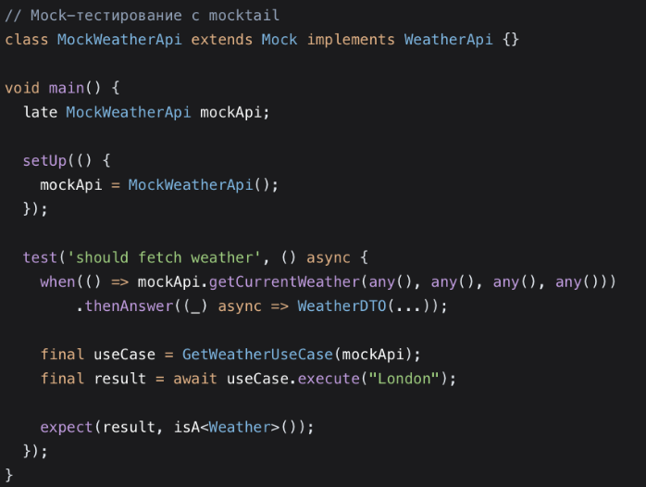
Рисунок 24 – пример мокирования сетевого окружения
Производительность и оптимизация кодогенерации Retrofit становится заметной при работе с большими API, содержащими десятки или сотни конечных точек. Генерация кода происходит на этапе разработки, поэтому не влияет на производительность runtime приложения. Сгенерированный код оптимизирован и не содержит ненужных абстракций, что обеспечивает высокую производительность сетевых запросов. При этом объём шаблонного кода, который нужно писать и поддерживать разработчику, сокращается на порядок.
Миграция с ручного подхода к Retrofit обычно происходит постепенно. Можно начать с описания нескольких наиболее часто используемых конечных точек через Retrofit, оставив остальные на ручной реализации через Dio. По мере привыкания к аннотациям и кодогенерации можно переводить остальные API. Важно понимать, что Retrofit не заменяет Dio, а является надстройкой над ним, поэтому все возможности Dio остаются доступными.
Лучшие практики использования Retrofit включают организацию API-интерфейсов по функциональным областям (например, UserApi, ProductApi, OrderApi), а не создание одного гигантского интерфейса для всего API. Использование базовых классов или миксинов для общих заголовков или параметров уменьшает дублирование кода. Ведение отдельного файла констант для путей API и названий параметров улучшает поддерживаемость. Регулярная проверка сгенерированного кода в систему контроля версий помогает отслеживать изменения в API.
Пример полного рабочего процесса с Retrofit включает следующие шаги: анализ документации API и определение всех конечных точек, создание DTO-классов с аннотациями @JsonSerializable(), создание абстрактного класса API с аннотациями методов, запуск кодогенерации, настройка Dio-клиента с необходимыми интерсепторами, создание экземпляра API через сгенерированный конструктор, использование API в репозиториях или Use Cases.
Такой подход превращает работу с сетевым слоем из рутинной задачи в эффективный и предсказуемый процесс, позволяя сосредоточиться на бизнес-логике приложения, а не на технических деталях HTTP-запросов.
Преимущества Retrofit в контексте Flutter-разработки особенно заметны в командах, где несколько разработчиков работают над одним проектом. Стандартизированный подход к описанию API уменьшает разногласия в реализации, делает код более читаемым и понятным для всех членов команды. Автоматическая генерация кода устраняет целый класс ошибок, связанных с опечатками в URL, неправильным именованием параметров, ошибками сериализации. Интеграция с инструментами статического анализа позволяет выявлять проблемы на ранних этапах. В результате сокращается время разработки, повышается качество кода и упрощается поддержка сетевого слоя на протяжении всего жизненного цикла приложения.

5. Выполнение практической работы
В ходе доработки мобильного приложения «Саморазвитие и личная продуктивность» были интегрированы два внешних API, которые расширяют функциональность существующих модулей. Их использование усилило ценность приложения, повысило интерактивность и улучшило пользовательский опыт.
1. Supabase Auth API — интеграция в существующий модуль «Регистрация и авторизация с помощью DIO»
Модуль логина/регистрации уже существовал, но теперь он использует полноценный внешний API, а не локальную или имитационную логику.
Что было внедрено:
- регистрация через Supabase Auth;
- вход по email + пароль через внешний сервис;
- получение данных текущего пользователя при запуске приложения;
- обновление токена авторизации при истечении срока действия;
- корректный выход из аккаунта через сервер;
- возможность смены пароля (API update user).
Бизнес-эффект:
- данные пользователей обрабатываются безопасно;
- появилась защищённая сессия и привязка к серверному хранению;
- авторизация стала промышленного уровня и масштабируемой.

5.1 Добавление зависимостей в приложение
Для полноценной работы сетевых запросов были добавлены зависимости, показанные на рисунке 25.
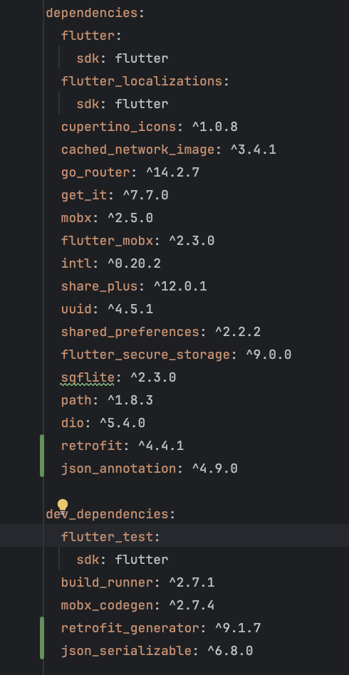
Рисунок 25 – Добавленные зависимости
dio: ^5.4.0: мощная и гибкая библиотека для выполнения HTTP-запросов в Dart и Flutter. Обеспечивает удобный API для отправки сетевых запросов с поддержкой промежуточных обработчиков (интерсепторов), что позволяет централизованно управлять логированием, авторизацией, обработкой ошибок и повторными попытками. Поддерживает настройку таймаутов, отмену запросов и автоматическую работу с JSON, что делает её идеальным выбором для взаимодействия с REST API в современных Flutter-приложениях.
retrofit: ^4.4.1: библиотека, позволяющая декларативно описывать REST API с помощью аннотаций (например, @GET, @POST). На основе этого описания автоматически генерируется типобезопасный клиент для выполнения сетевых вызовов. Retrofit тесно интегрируется с dio, что обеспечивает сочетание простоты использования и мощи настраиваемых HTTP-клиентов без дублирования шаблонного кода.
json_annotation: ^4.9.0: библиотека аннотаций, используемая для маркировки Dart-классов и полей при генерации кода сериализации/десериализации. Содержит ключевые аннотации, такие как @JsonSerializable() и @JsonKey(), которые указывают генератору, как преобразовывать объекты в JSON и обратно. Является неотъемлемой частью экосистемы автоматической работы с JSON в Dart.
retrofit_generator: ^9.1.6: генератор кода, предназначенный специально для библиотеки retrofit. Анализирует интерфейсы, помеченные аннотациями (@RestApi, @GET и др.), и создаёт реализацию API-клиентов, полностью интегрированных с dio. Это позволяет избежать ручного написания boilerplate-кода для каждого эндпоинта.
json_serializable: ^6.8.0: генератор, который автоматически создаёт методы fromJson() и toJson() для классов, помеченных аннотацией @JsonSerializable(). Работает в паре с json_annotation и build_runner. Обеспечивает надёжное, типобезопасное и производительное преобразование между Dart-объектами и их JSON-представлением, что особенно важно при работе с сетевыми данными.

5.3 Supabase Auth API
В данном приложении реализована полноценная интеграция с облачным сервисом аутентификации Supabase Auth, который предоставляет безопасный REST API для регистрации, входа, обновления токенов, получения профиля пользователя и управления сессией.
Все сетевые операции описаны в классе SupabaseAuthDataSource, а управление состоянием и логикой взаимодействия между удалённым API и локальным хранилищем выполняет UserRepositoryImpl. Локальное хранилище построено на основе Flutter Secure Storage и представлено классом UserLocalDataSource, обеспечивающим безопасное хранение токенов JWT и пользовательских данных.

5.3.1 Описание выбранного API
- Базовый URL: https://nyocfeafugdytikpfdeq.supabase.co/auth/v1
- Документация: https://supabase.com/docs/guides/auth
- Описание: Supabase Auth — это облачный сервис авторизации и управления пользователями, предоставляющий безопасный REST API для регистрации, входа, обновления токенов, смены пароля и получения информации о текущем пользователе. API построен поверх стандартизированной модели JWT и обеспечивает безопасную работу с учётными записями, поддерживает secure session refresh, хранение метаданных пользователя и интегрируется с любой клиентской платформой, включая Flutter.
Основные возможности Supabase Auth API
- Регистрация пользователя по email и паролю
- Авторизация с получением access/refresh токенов
- Получение информации о текущем пользователе
- Обновление токена при истечении срока
- Выход из аккаунта
- Смена пароля
- Работа через стандартный протокол JWT

5.3.2 Настройка клиента и обработка запросов
Для взаимодействия с Supabase Auth API в приложении используется специализированный HTTP-клиент, инкапсулированный в классе SupabaseDioClient. Этот клиент настраивается один раз при инициализации приложения и обеспечивает единообразные параметры запросов: базовый URL, обязательные заголовки, тайм-ауты и перехватчики.
Реализация класса SupabaseDioClient представлена на рисунке 26.
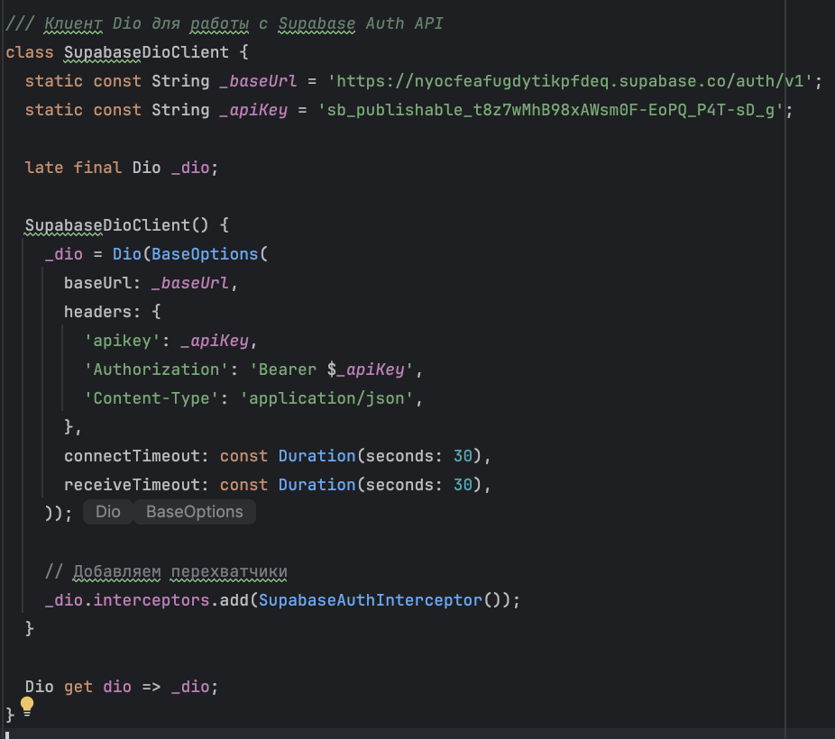
Рисунок 26 – Реализация класса SupabaseDioClient
Также реализован перехватчика запросов. Перехватчик SupabaseAuthInterceptor подключается к клиенту Dio и служит точкой расширения для обработки запросов, ответов и ошибок. Он изолирован от остальной логики приложения и позволяет при необходимости добавить логирование, обработку статусов, автоматическое обновление токена или диагностику сетевых проблем.
Реализация перехватчика запросов представлена на рисунке 27.
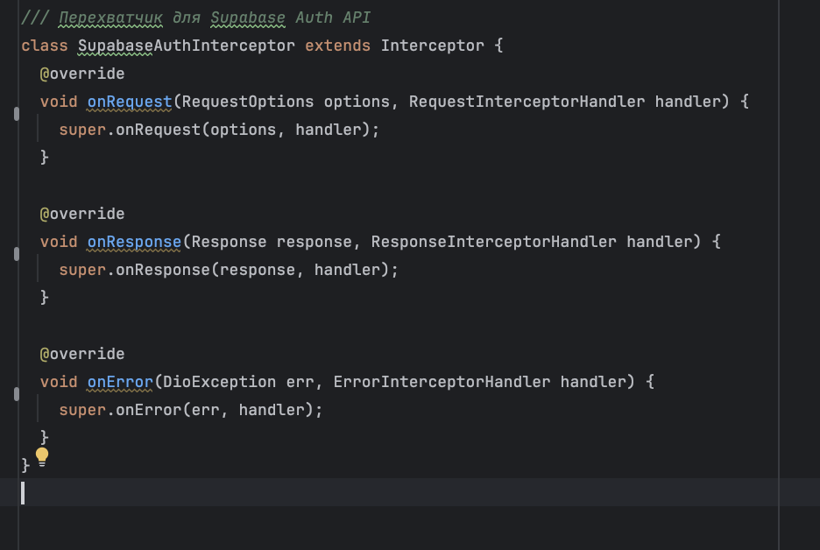
Рисунок 27 - Реализация перехватчика запросов
Также в приложении реализована универсальная обработка этих ошибок в виде класса SupabaseAuthException (Рисунок 28). Класс SupabaseAuthException, отвечающий за трансформацию сетевых ошибок Dio в человек читаемые сообщения. Класс анализирует тело ответа и статус-код, формируя точное описание проблемы. Такой подход позволяет изолировать логику обработки ошибок от логики выполнения запросов и использовать единый механизм во всех частях приложения.
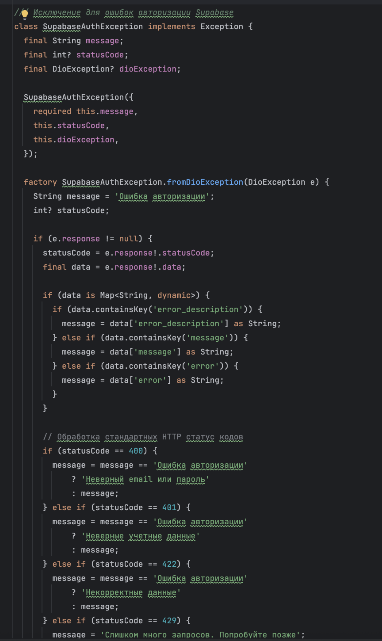
Рисунок 28 – Реализация класса SupabaseAuthException

5.3.2.1 Внедрение в приложение и демонстрация работы первого сетевого запроса
HTTP-метод: POST /signup
Полный URL: https://nyocfeafugdytikpfdeq.supabase.co/auth/v1/signup
Назначение:
Метод /signup используется для регистрации нового пользователя.
Он принимает email и пароль, создаёт объект пользователя на сервере.
После успешного создания пользователь автоматически получает:
- JWT токен (access_token)
- refresh_token
- уникальный user_id
- метаданные пользователя
После создания учётной записи приложение может автоматически авторизовать пользователя и записать токены в локальное хранилище.
Пример тела запроса (JSON) представлен на рисунке 29:
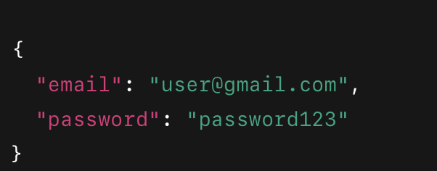
Рисунок 29 – Пример тела запроса
Логика работы в приложении:
Функция регистрации встроена в модуль создания учётной записи и реализована на уровне репозитория. Когда пользователь вводит email и пароль и подтверждает создание аккаунта, приложение вызывает метод signUp из репозитория, который инкапсулирует всю последовательность действий по регистрации и сохранению данных.
Вызов регистрации в репозитории представлен на рисунке 30.
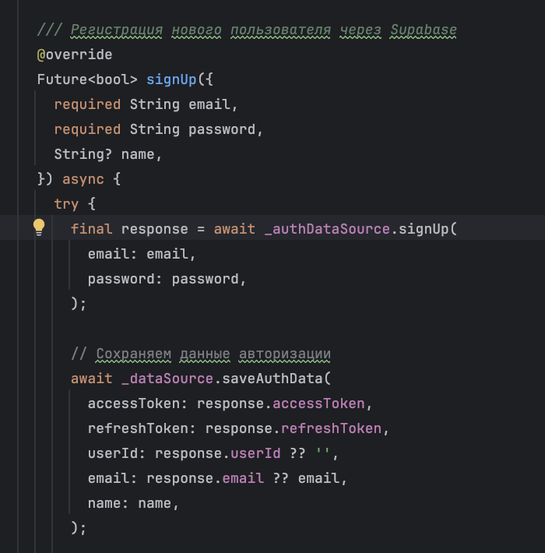
Рисунок 30 - Вызов регистрации в репозитории
Реализация первого сетевого запроса в коде представлена на рисунке 31.
Сам POST-запрос к /signup выполняет SupabaseAuthDataSource. Этот слой изолирован от остального приложения и содержит только логику общения с API.
Формирование запроса и взаимодействие с API представлено на рисунке 31.
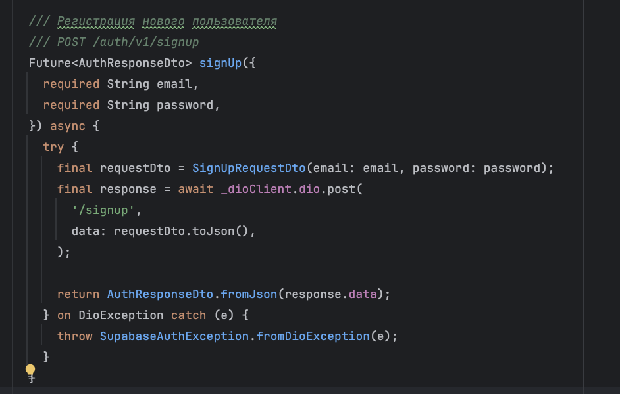
Рисунок 31 – Формирование запроса
После получения ответа от сервера репозиторий инициирует сохранение токенов в безопасное хранилище.
Сохранение токенов в локальное хранилище представлено на рисунке 32.
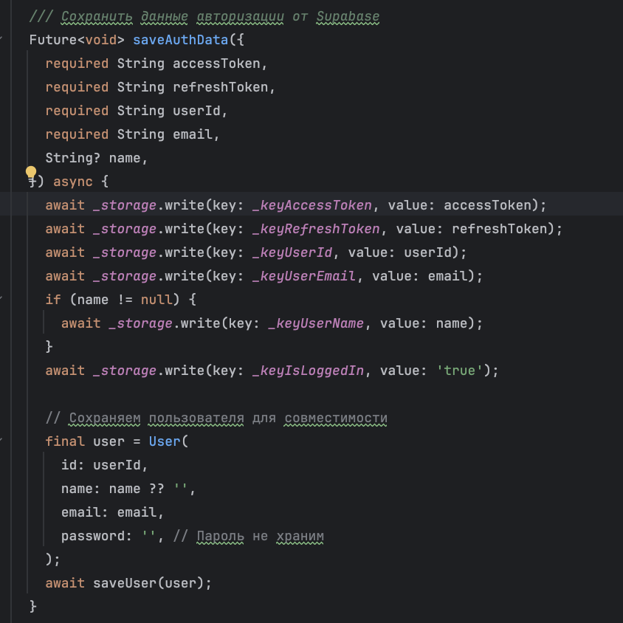
Рисунок 32 - Сохранение токенов в локальное хранилище
Как только профиль сохранён, приложение переключает интерфейс на главный экран. С этого момента все пользовательские данные берутся из локального хранилища.
Проверим работоспособность реализованного метода (Рисунок 33–35).
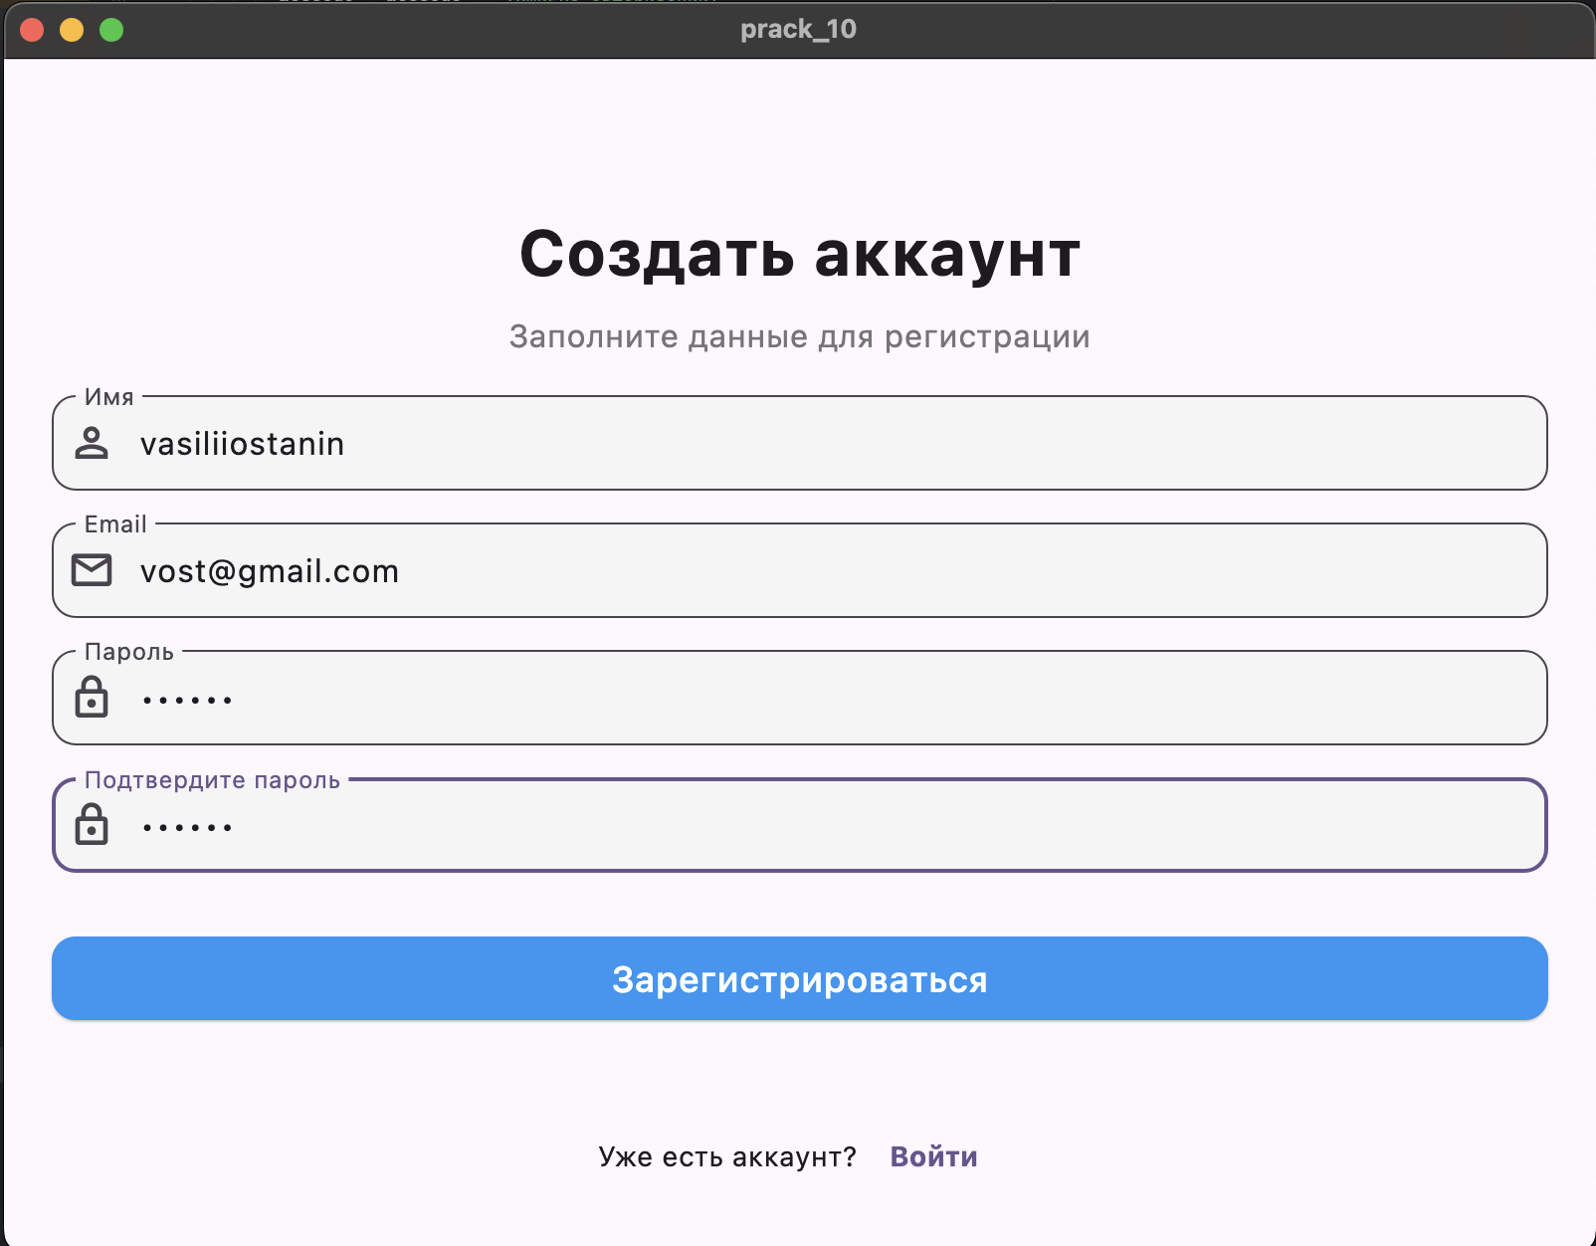
Рисунок 33 – Создание аккаунта
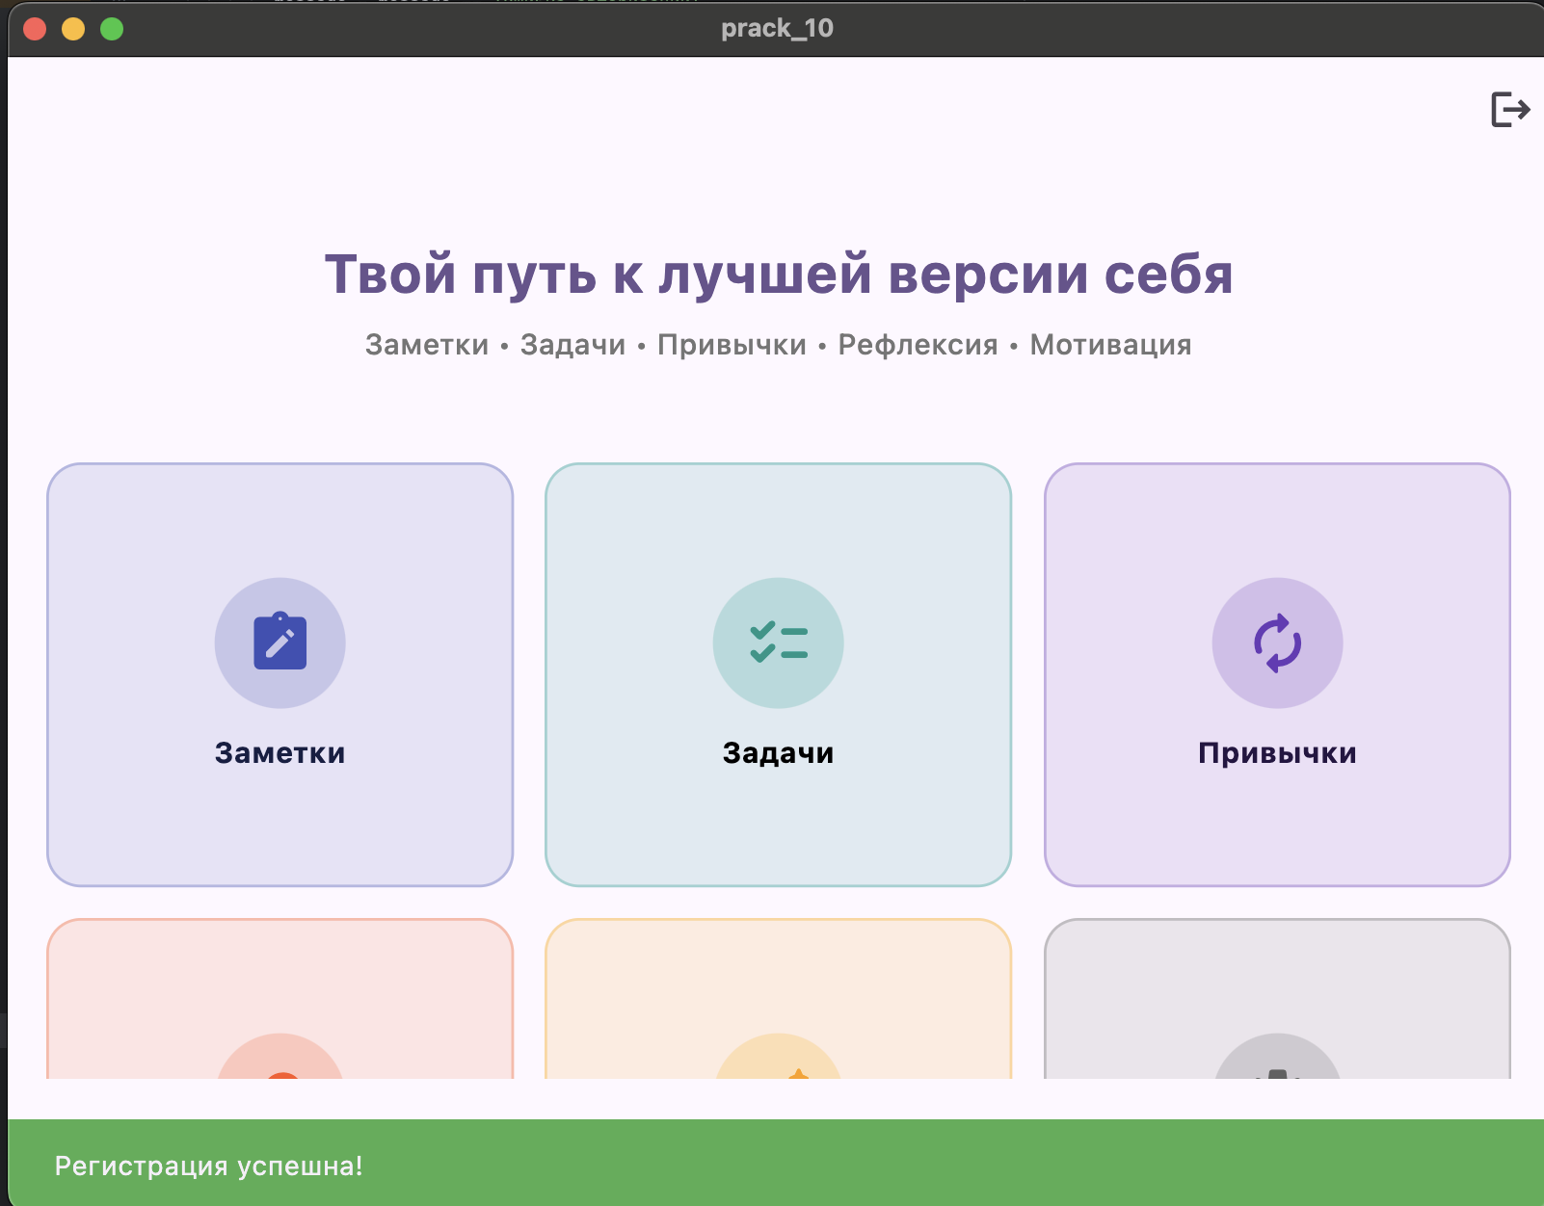
Рисунок 34 – Успешная регистрация
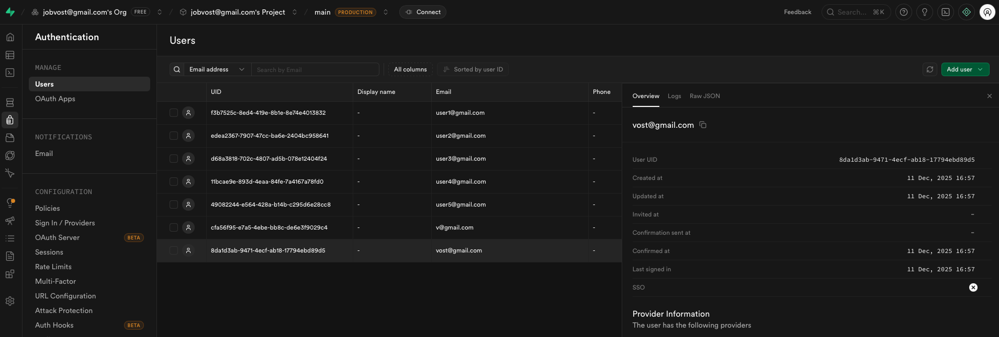
Рисунок 35 – Созданный пользователь

5.3.2.2 Внедрение в приложение и демонстрация работы второго сетевого запроса
HTTP-метод: POST /token?grant_type=passwor
Полный URL: Базовый URL/token?grant_type=password
Назначение:
Метод используется для авторизации пользователя по email и паролю.
После успешной проверки сервер формирует пару токенов (access и refresh), а также данные учётной записи. Эти данные используются для создания локальной сессии без повторного ввода пароля.
Пример тела запроса (JSON) представлен на рисунке 36.
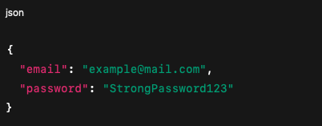
Рисунок 36 – Пример тела запроса

Логика работы в приложении:
Процесс авторизации реализован на data-уровне в классе UserRepositoryImpl, который объединяет SupabaseAuthDataSource и UserLocalDataSource. Репозиторий не работает напрямую с HTTP — он лишь инициирует вызов, что соответствует принципу инкапсуляции слоя данных.
Вызов метода авторизации в репозитории представлен на рисунке 37.
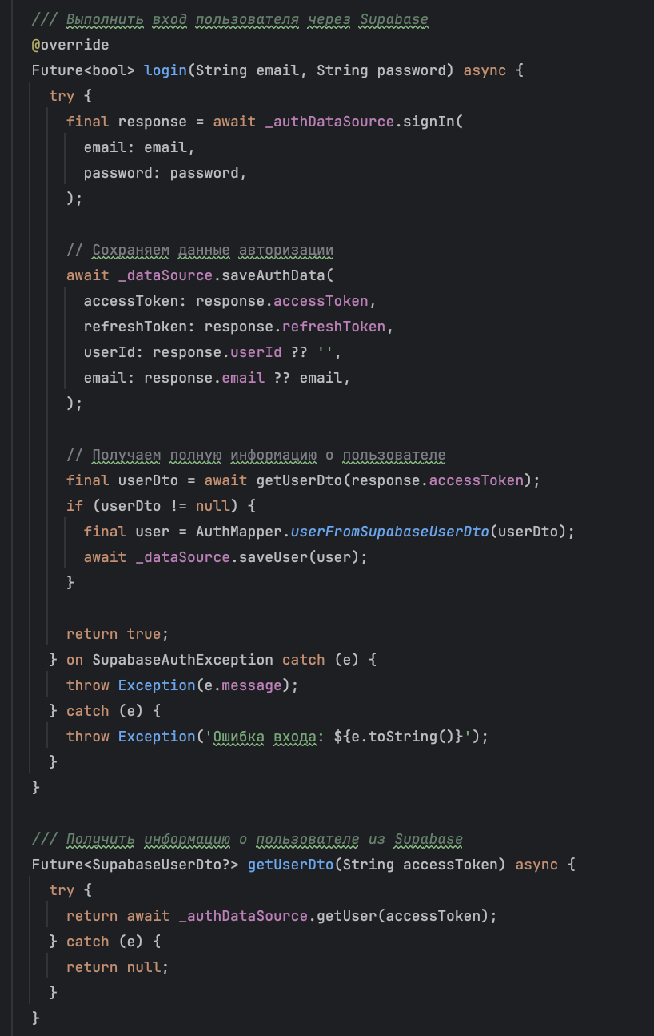
Рисунок 37 – Вызов singIn в UserRepositoryImpl
Непосредственно сетевой вызов инкапсулирован в SupabaseAuthDataSource, что изолирует HTTP-логику от остальной части приложения и соответствует принципам многослойной архитектуры.
Реализация сетевого запроса в SupabaseAuthDataSource показана на рисунке 38.
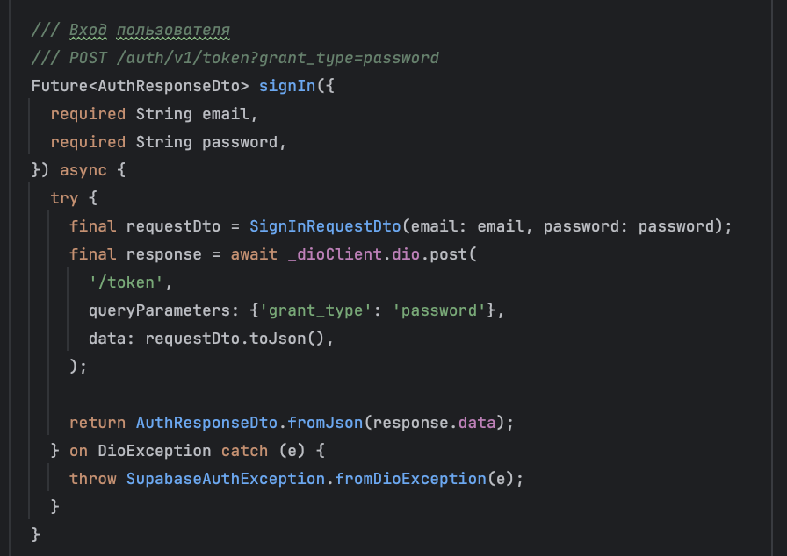
Рисунок 38 – Реализация сетевого запроса
Здесь происходит сериализация данных запроса в DTO, формирование тела запроса и выполнение POST-запроса через Dio-клиент. Такой подход гарантирует строгую структурированность кода и удобство последующей поддержки.
После получения ответа с сервера репозиторий передаёт данные в локальное хранилище, реализованное в UserLocalDataSource.
Сохранение токенов в локальное хранилище представлено на рисунке 39.
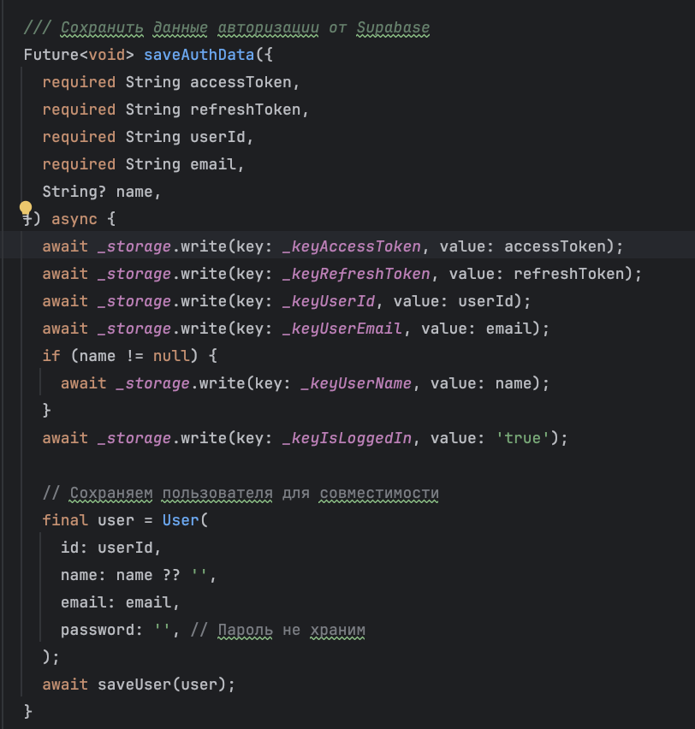
Рисунок 39 – Сохранение токенов в локальное хранилище
Демонстрация работы второго сетевого запроса в приложении показана на рисунках 40–41.

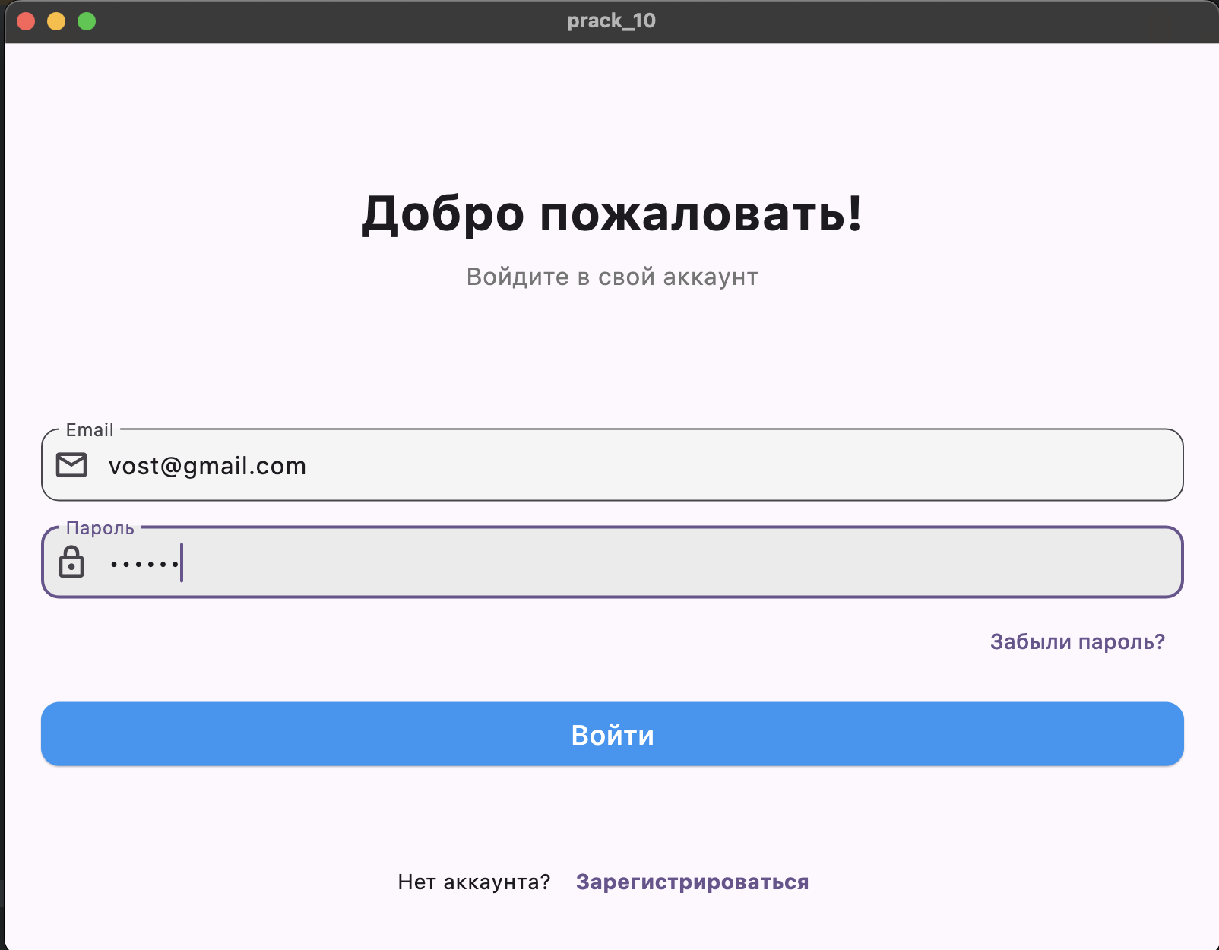
Рисунок 40 – Заполнение данных для входа
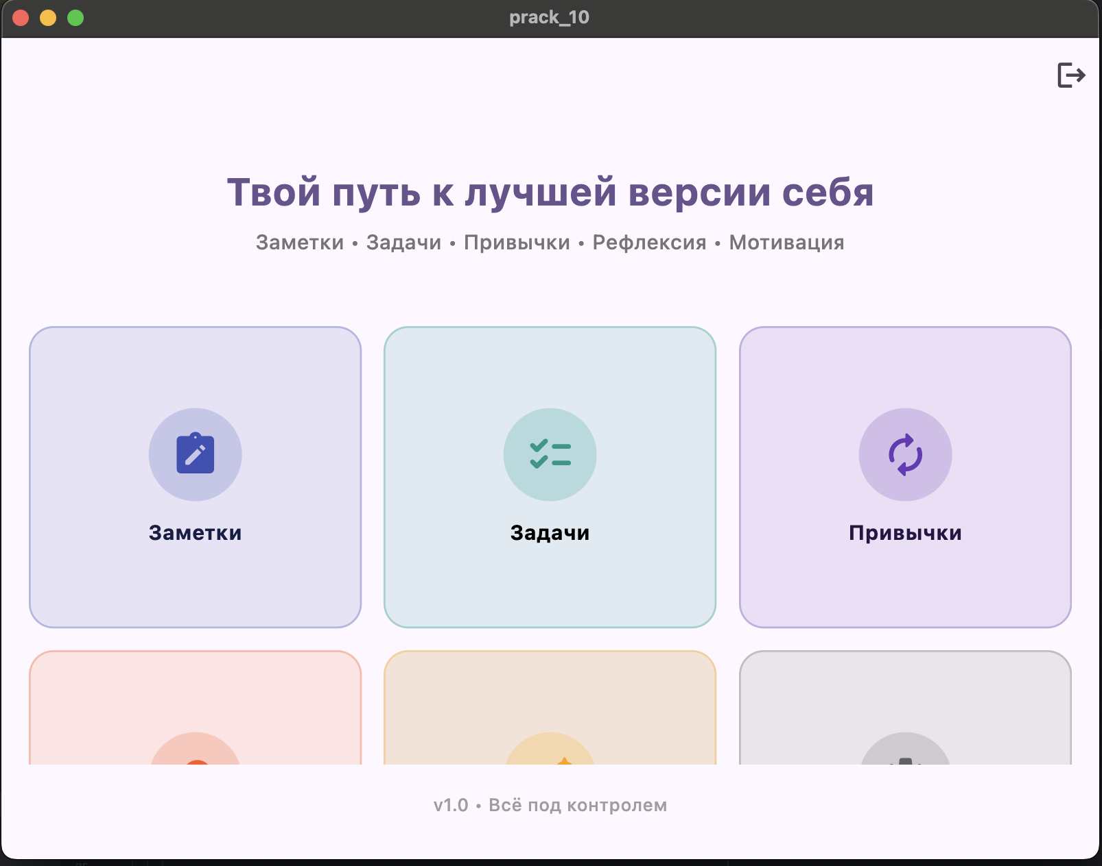
Рисунок 41 – Успешный вход в приложение

5.3.2.3 Внедрение в приложение и демонстрация работы третьего сетевого запроса
HTTP-метод: GET /user
Базовый URL: https://nyocfeafugdytikpfdeq.supabase.co/auth/v1/user
Назначение:
Запрос /user используется для получения информации о текущем авторизованном пользователе. Supabase возвращает данные профиля, включая идентификатор, email, время создания учётной записи и дополнительные метаданные. Метод используется приложением для синхронизации локального профиля с серверным состоянием после регистрации, входа, обновления токена, а также при повторном запуске приложения.
Пример JSON-ответа представлен на рисунке 42:
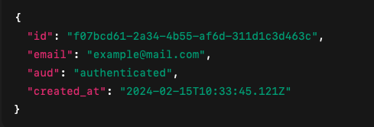
Рисунок 42 - Пример JSON-ответа
Логика работы в приложении:
Взаимодействие с методом получения текущего пользователя инкапсулировано в репозитории data-слоя UserRepositoryImpl. На этом уровне не выполняется непосредственная работа с HTTP-клиентом, вместо этого используется абстракция удалённого источника данных SupabaseAuthDataSource.
Для удобства и пере используемости логики был выделен отдельный вспомогательный метод getUserDto, который принимает действующий access token, обращается к Supabase и возвращает DTO-модель пользователя. В случае возникновения исключений метод обрабатывает ошибку и возвращает null, что позволяет репозиторию гибко реагировать на недоступность сервера или некорректный токен.
Метод getUserDto в репозитории data-слоя представлен на рисунке 42.
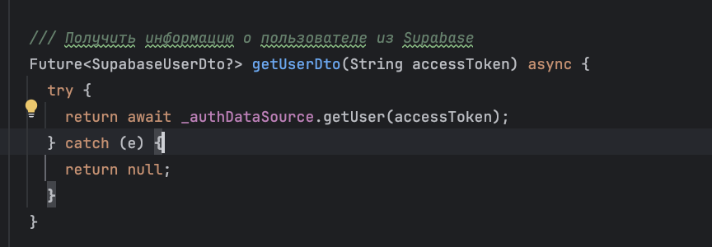
Рисунок 42 – Реализация getUserDto
Непосредственное выполнение сетевого запроса к Supabase Auth API вынесено в класс SupabaseAuthDataSource, который относится к слою удалённых данных. В этом классе инкапсулируется вся низкоуровневая логика работы с HTTP-клиентом Dio: формирование URL, заголовков и разбор ответа.
Метод getUser принимает access token и формирует запрос GET /user, добавляя его в заголовок Authorization. Возвращаемые Supabase данные десериализуются в объект SupabaseUserDto, который далее используется на уровне репозитория. Таким образом, все детали работы с REST API скрыты внутри SupabaseAuthDataSource, а остальные слои приложения оперируют только высокоуровневыми моделями.
Реализация запроса GET /user в SupabaseAuthDataSource показана на рисунке 43.
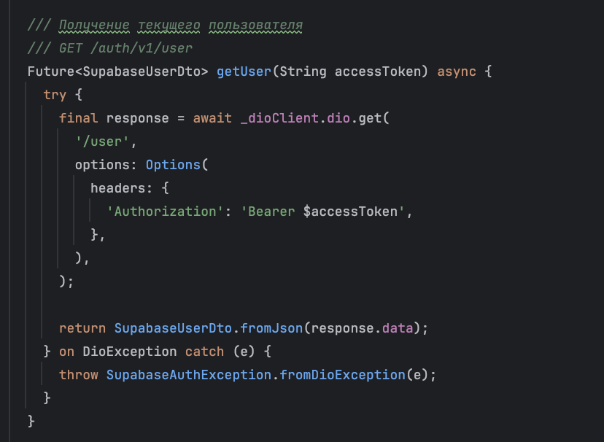
Рисунок 43 – Реализация запроса
На практике используется при повторном открытии приложения для проверки авторизации пользователя. Для этого закроем приложение с уже авторизованным пользователем, после чего откроем заново и повторной авторизации быть не должно (Рисунок 44–47).
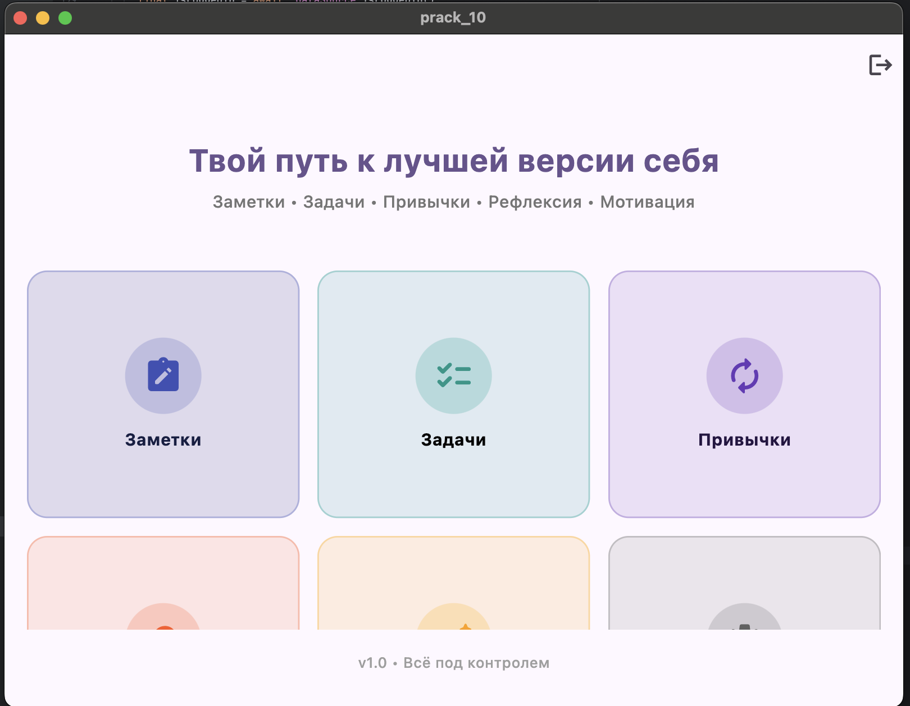
Рисунок 44 – Главный экран приложения после авторизации
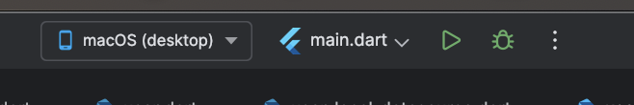
Рисунок 45 – Закрытое приложение
Рисунок 46 – Повторный запуск
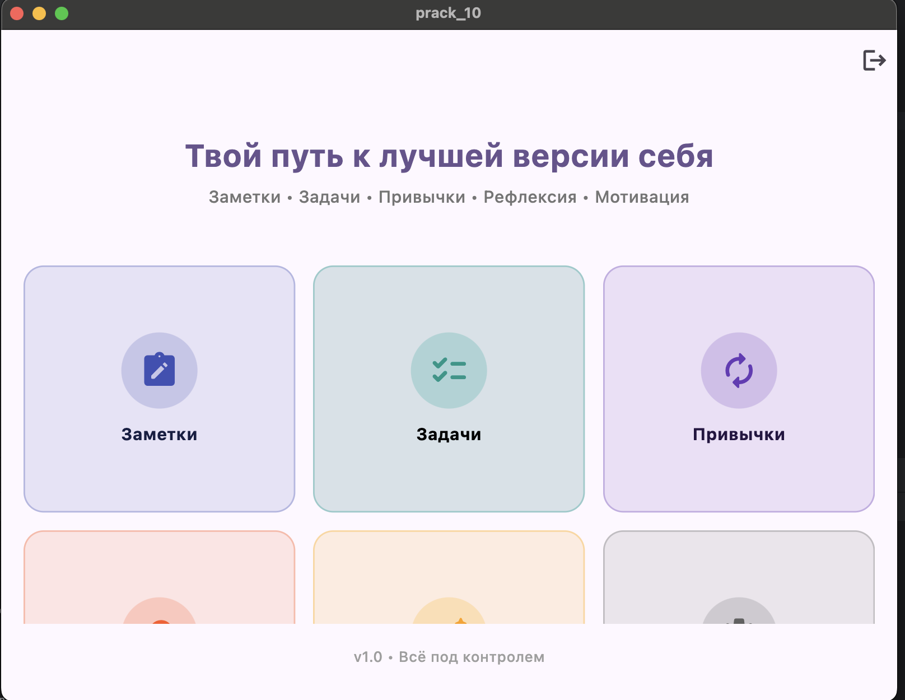
Рисунок 47 – Открытый главный экран

5.3.2.4 Внедрение в приложение и демонстрация работы четвертого сетевого запроса
HTTP-метод: POST /token?grant_type=refresh_token
Полный URL: базовый url/token?grant_type=refresh_token
Назначение:
Запрос POST /token?grant_type=refresh_token используется для продления пользовательской сессии. Когда срок действия access token истекает, приложение не требует от пользователя повторного входа. Вместо этого оно отправляет refresh token на сервер, который генерирует новую пару токенов — access_token и refresh_token.
Такой механизм обеспечивает:
- плавную работу приложения без прерываний;
- повышение безопасности (refresh token действует дольше access token);
- отсутствие необходимости повторно вводить пароль.
Обновление токена выполняется полностью автоматически внутри data-слоя и остаётся незаметным для пользователя.
Пример тела запроса представлен на рисунке 48.
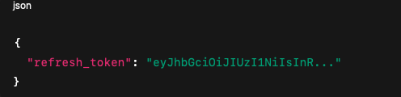
Рисунок 48 – Пример тела запроса
Логика работы в приложении:
Запрос обновления токена встроен в репозиторий data-слоя UserRepositoryImpl. Его задача — обеспечивать непрерывность авторизации и скрывать детали работы с SupabaseAuthDataSource от остальной части приложения.
Алгоритм работы таков:
- Репозиторий получает refresh-token из UserLocalDataSource.
- Передаёт его в источник удалённых данных SupabaseAuthDataSource.
- Получает новую пару токенов.
- Перезаписывает старые значения в локальном хранилище.
- Возвращает управление в верхний уровень приложения, где работа продолжается без прерывания.
Ниже представлен фрагмент кода из файла user_repository_impl.dart, демонстрирующий, как data-репозиторий организует продление авторизованной сессии (Рисунок 49).
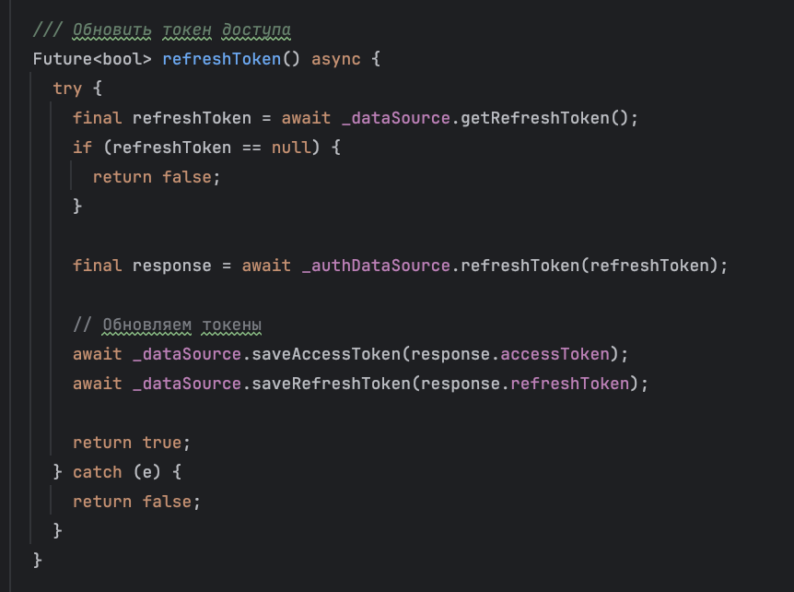
Рисунок 49 – Вызов метода обновления токена
Реализация запроса обновления токена в SupabaseAuthDataSource показана на рисунке 50.
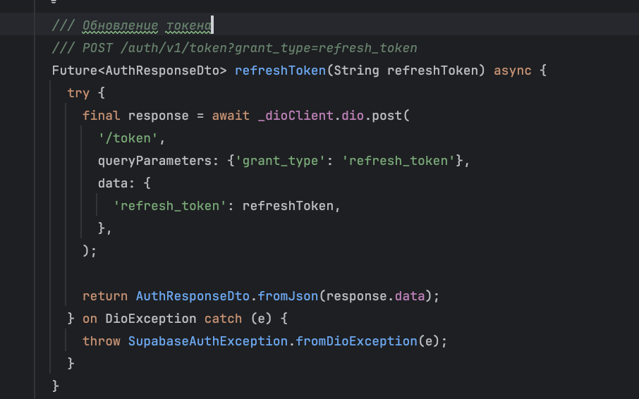
Рисунок 50 – Реализация запроса
Подтверждение того, что токен действительно меняется можно увидеть в логах пользователя на рисунке 51.
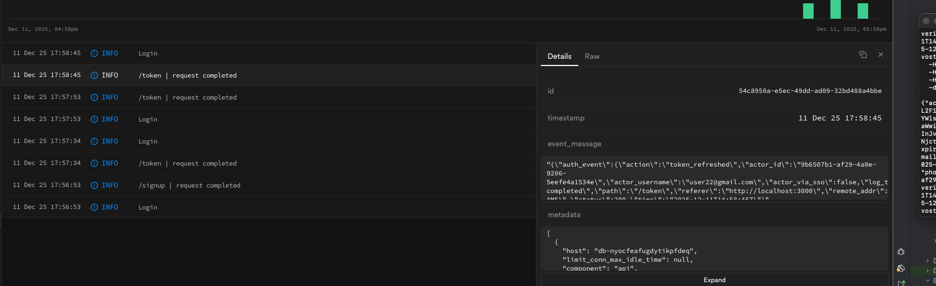
Рисунок 51 – Просмотр деталей лога замены токена

5.3.2.5 Внедрение в приложение и демонстрация работы пятого сетевого запроса
HTTP-метод: POST /logout
Полный URL: базовый url/logout
Назначение:
Метод POST /logout используется для завершения пользовательской сессии на стороне Supabase. После выполнения запроса сервер делает refresh token недействительным, что предотвращает его дальнейшее использование для продления сессии.
Этот метод играет ключевую роль в обеспечении безопасности приложения, поскольку при выходе пользователя не только удаляются локальные данные, но и инвалидируется серверная сессия, тем самым исключается возможность злоумышленника использовать украденный refresh token.
Таким образом, logout — это не просто локальная очистка данных, а именно двустороннее завершение сессии:
- сервер → токены становятся недействительными
- клиент → полностью очищает данные пользователя
Supabase не требует тела запроса — только заголовок Authorization: Bearer <access_token>.
Логика работы в приложении:
Процесс выхода из аккаунта реализован на data-слое в классе UserRepositoryImpl.
Репозиторий отвечает за:
- получение access token из локального хранилища;
- передачу токена в SupabaseAuthDataSource для выполнения запроса /logout;
- очистку всех локальных данных пользователя в UserLocalDataSource (независимо от результата запроса).
Благодаря этому в приложении обеспечивается корректное состояние после выхода независимо от сети или ошибок сервера.
Вызов метода logout в репозитории data-слоя представлен на рисунке 52.
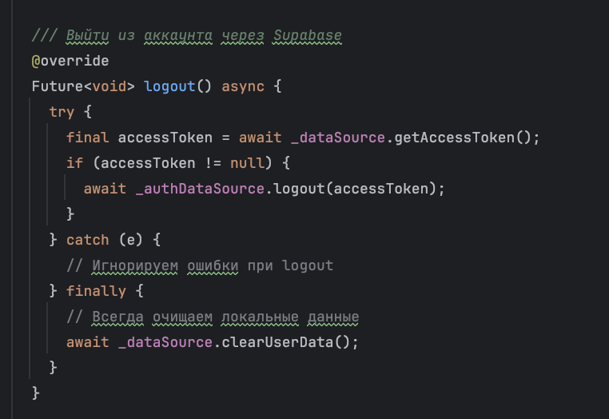
Рисунок 52 – Вызов метода logout в репозитории
Реализация запроса logout в SupabaseAuthDataSource показана на рисунке 53.
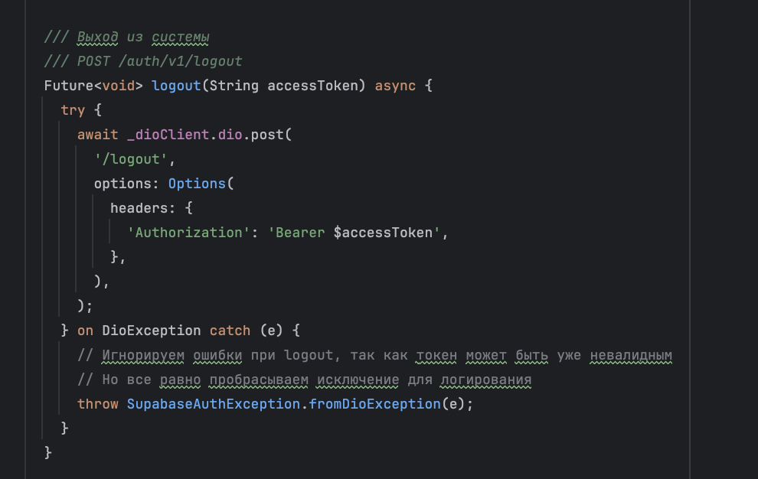
Рисунок 53 - Реализация запроса

Метод logout используется при нажатии кнопки «Выйти» в пользовательском интерфейсе. После вызова метода репозитория сессия завершается как на клиенте (через очистку локального хранилища), так и на сервере (через запрос POST /logout). Далее пользователь перенаправляется на экран входа. Данный фрагмент подтверждает фактическое участие сетевого запроса logout в жизненном цикле приложения и демонстрирует корректную архитектурную интеграцию data-слоя в UI.
Демонстрация выхода представлена на рисунках 54–56. 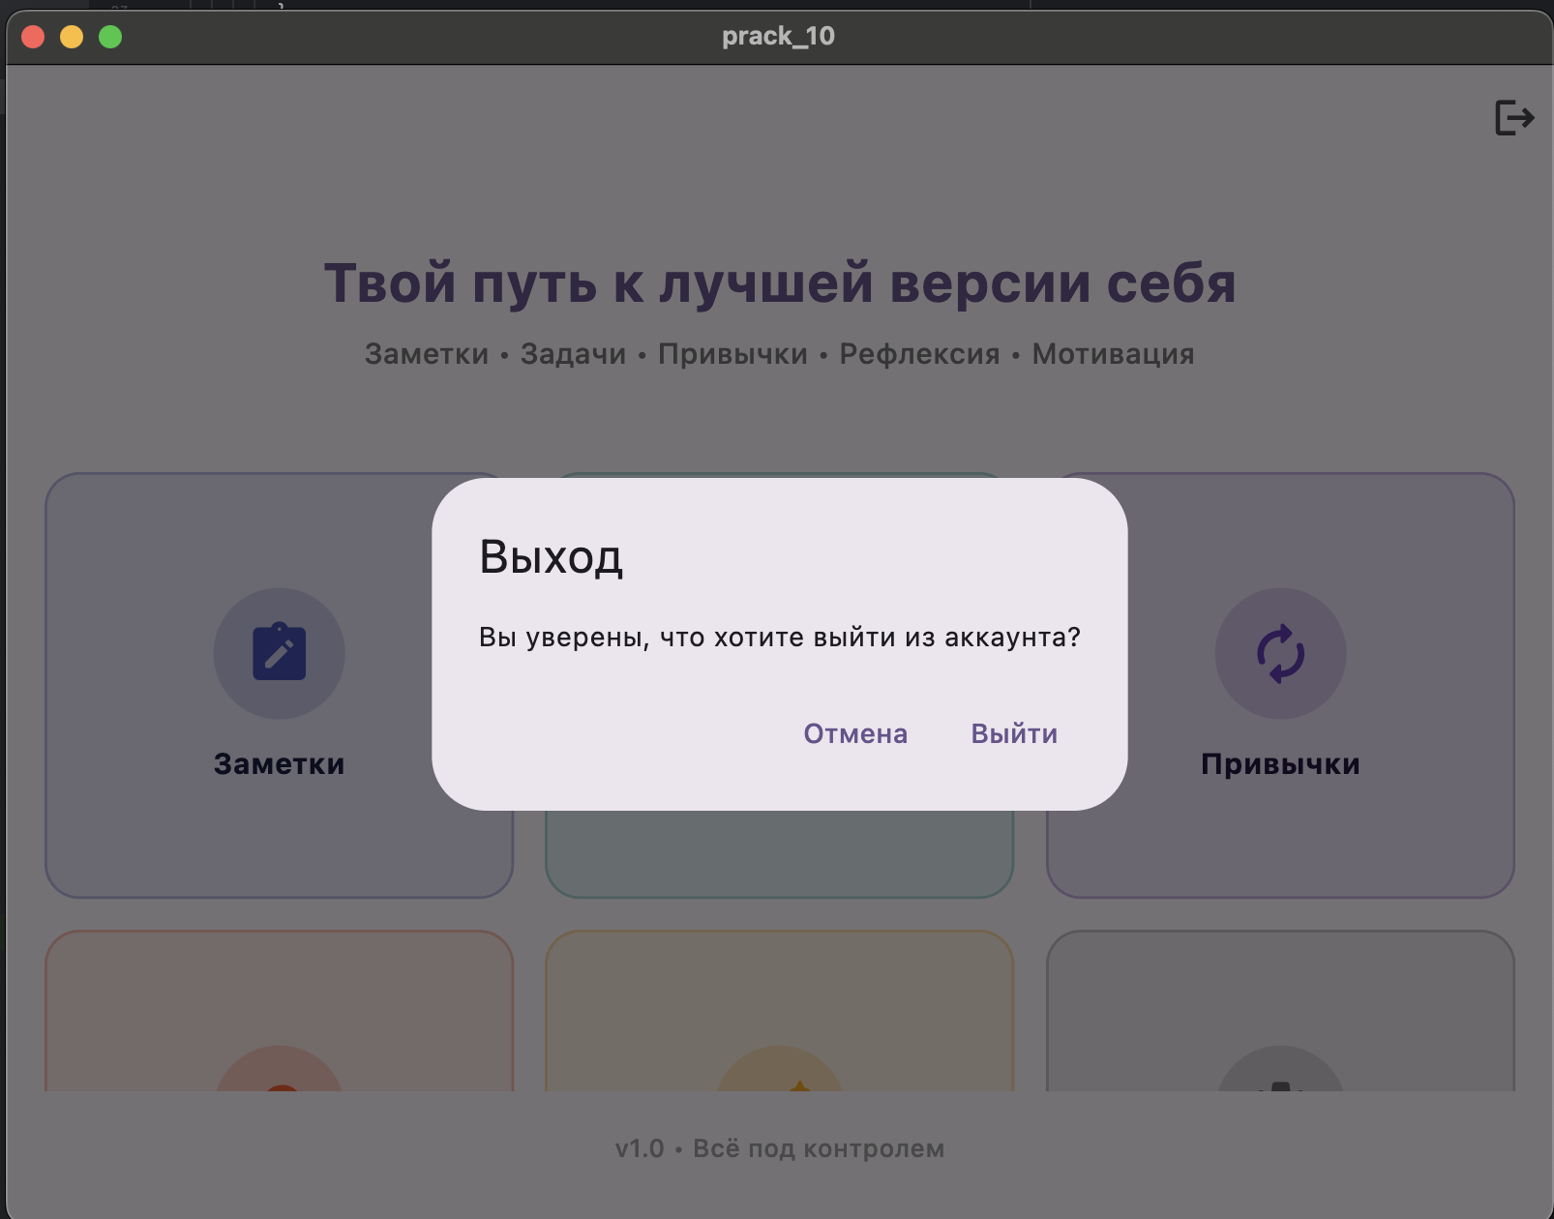
Рисунок 54 – Подтверждение выхода из аккаунта
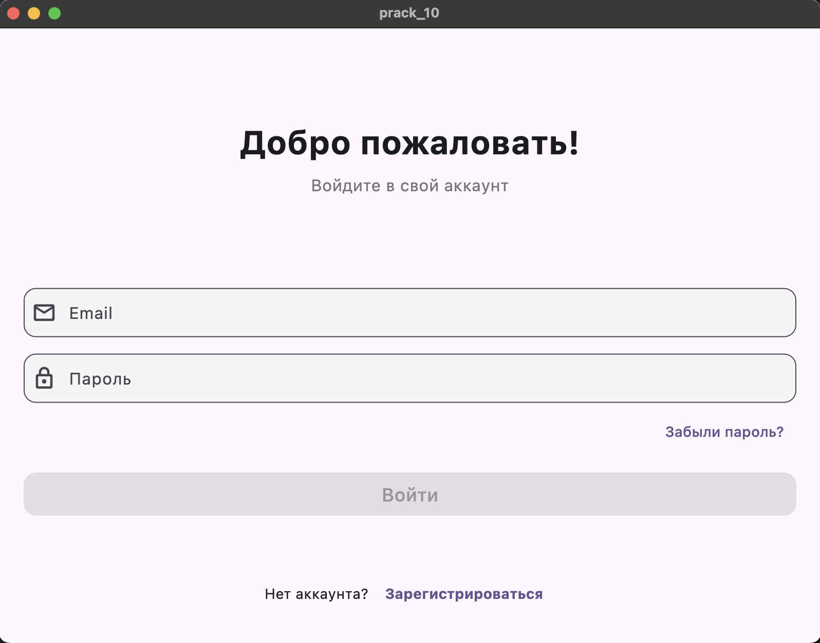
Рисунок 55 – Экран авторизации после выхода
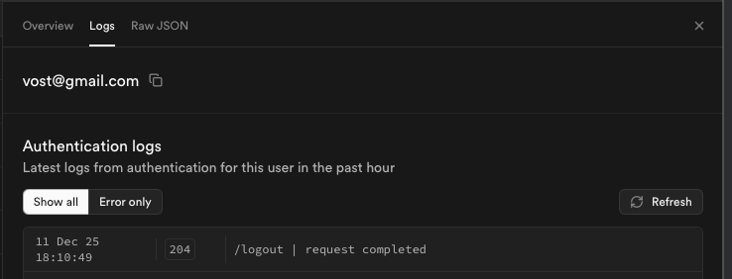
Рисунок 56 – Отображение логов пользователя

5.3.2.6 Внедрение в приложение и демонстрация работы пятого сетевого запроса
HTTP-метод: PUT /user
Полный URL: https://nyocfeafugdytikpfdeq.supabase.co/auth/v1/user
Назначение:
Запрос изменения пароля предназначен для обновления учетных данных пользователя в Supabase Auth. В процессе смены пароля Supabase принимает новый пароль, проверяет корректность переданного access token и, при успешном выполнении операции, инвалидирует существующие токены, тем самым обеспечивая повышение безопасности учетной записи. После обновления пароля пользователю требуется повторно пройти аутентификацию, поскольку старые токены доступа уже недействительны. Такой механизм гарантирует, что доступ к учетной записи сможет получить только пользователь, знающий новый пароль.
Пример тела запроса представлен на рисунке 57.
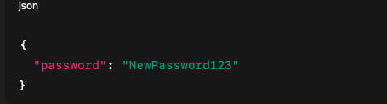
Рисунок 57 – Пример тела запроса
Логика работы в приложении
Механизм смены пароля реализован в data-слое приложения в классе UserRepositoryImpl, который выполняет роль посредника между интерфейсом пользователя и удалённым источником данных SupabaseAuthDataSource. Интерфейс вызывает лишь высокоуровневый метод updatePassword, не взаимодействуя напрямую с HTTP-клиентом или API Supabase. Репозиторий получает сохранённый ранее access token из локального хранилища и передаёт его вместе с новым паролем в удалённый источник данных, отвечающий за формирование и выполнение HTTP-запросов.
Репозиторий координирует всю последовательность смены пароля и обрабатывает возможные ошибки, скрывая детали сетевого запроса от других слоев приложения. Ниже представлен фрагмент кода из user_repository_impl.dart (Рисунок 58), демонстрирующий, как выполняется вызов метода смены пароля.
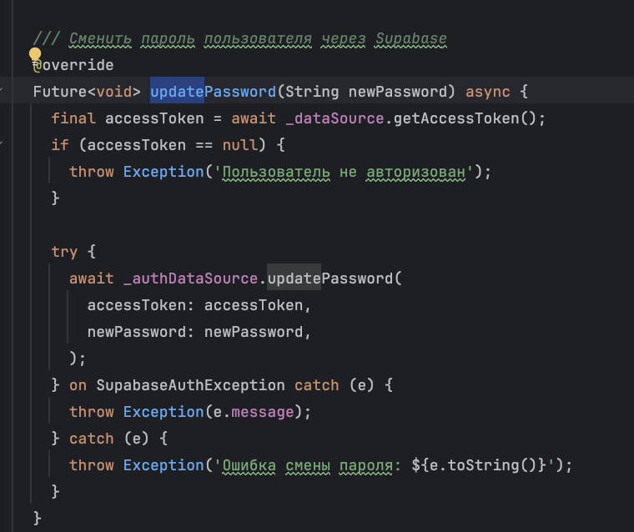
Рисунок 58 – Вызов метода обновления пароля в репозитории
Формирование и отправка HTTP-запроса выполняется в классе SupabaseAuthDataSource, который представляет удалённый источник данных и инкапсулирует всю сетевую логику. В данном слое формируется тело запроса, устанавливаются необходимые заголовки, включая токен доступа, и вызывается метод REST API Supabase.
Ниже приведён фрагмент кода из supabase_auth_datasource.dart (Рисунок 59).
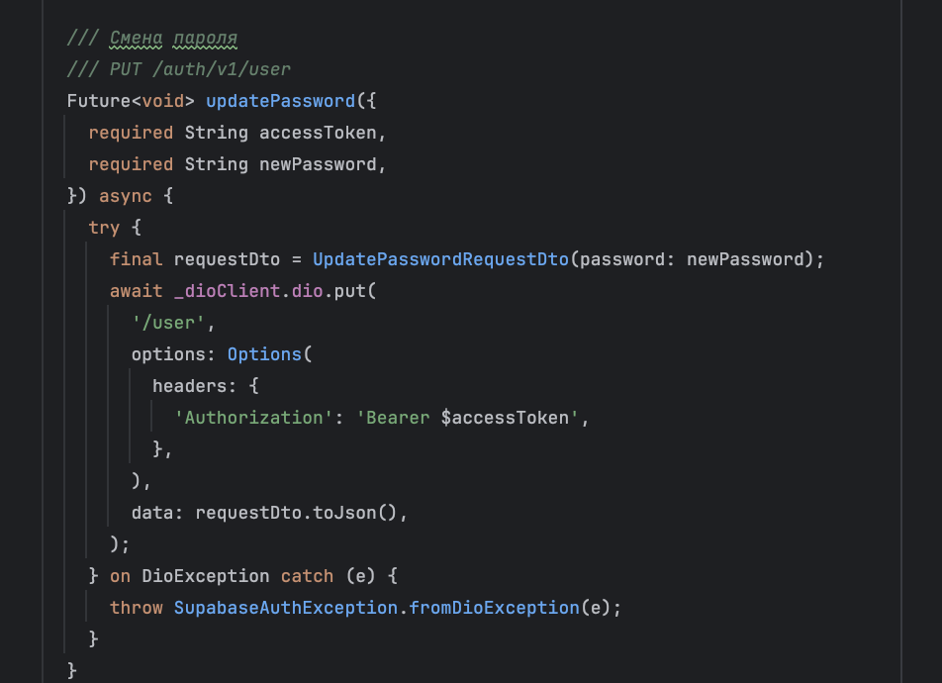
Рисунок 59 - Реализация запроса
Демонстрация смены пароля представлена на рисунках 60–61.
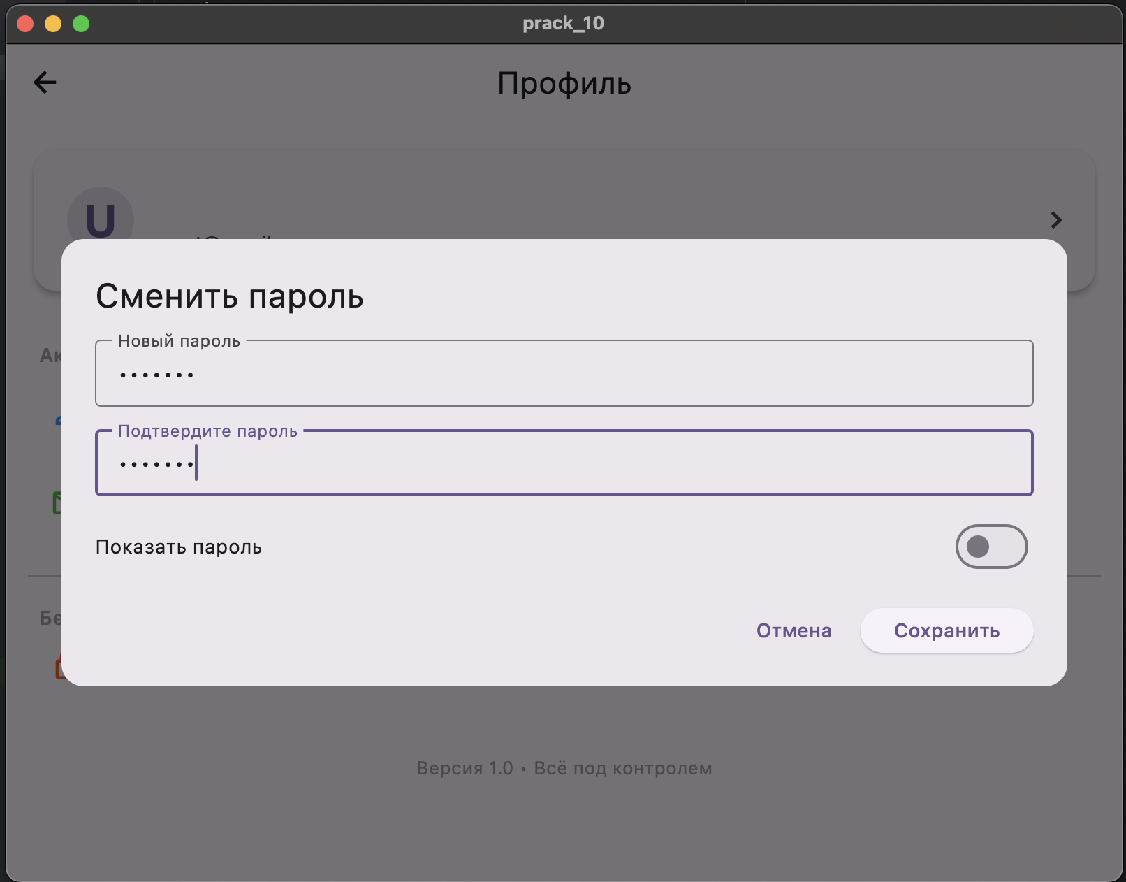
Рисунок 60 – Смена текущего пароля
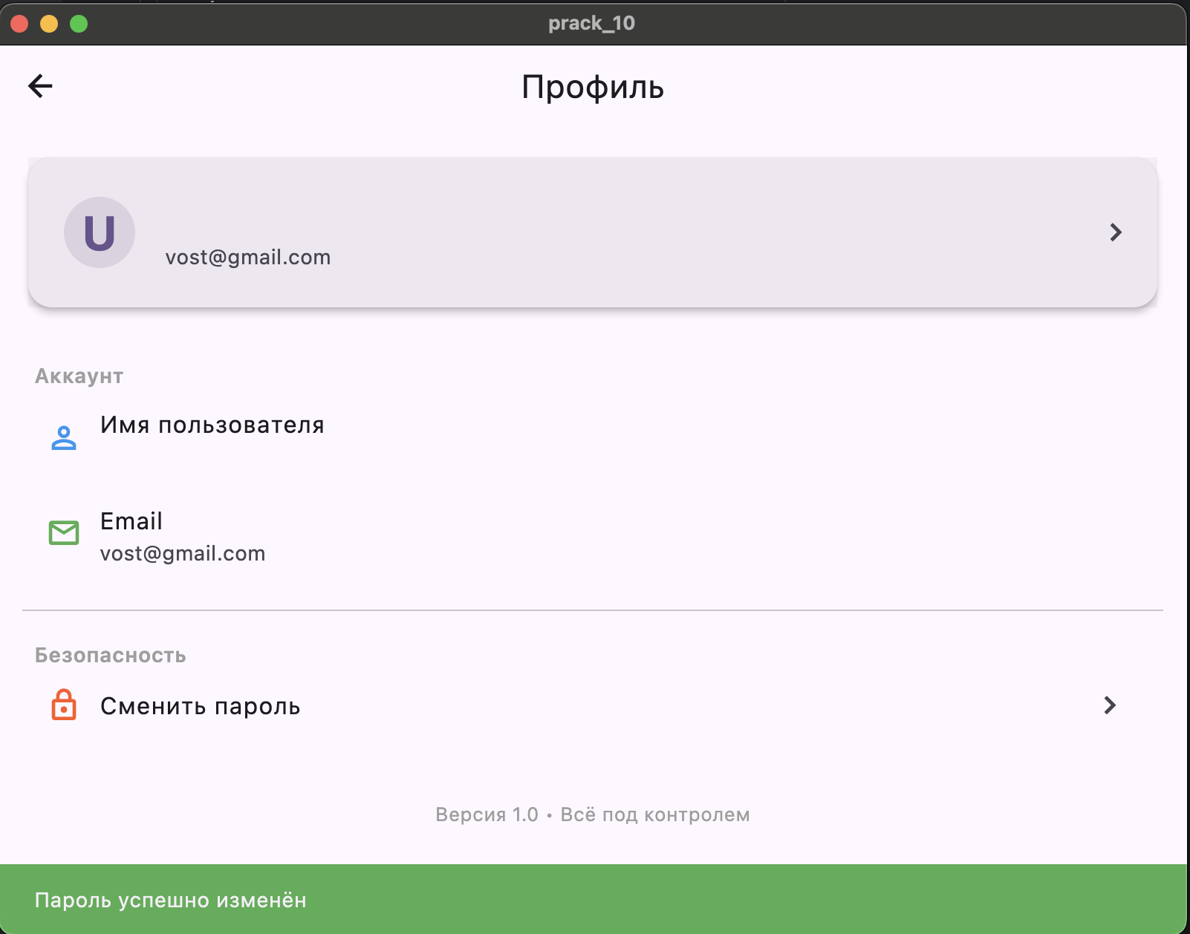
Рисунок 61 – Уведомление об успешной смене пароля
5.4 ZenQuotesApi

5.4.1 Описание выбранного API

5.4.1.1 Внедрение в приложение и демонстрация работы первого сетевого запроса
HTTP-метод:
Базовый URL:
Назначение:
Параметры запроса:
Логика работы в приложении:
Реализация метода в файле показана на рисунке 62.

Рисунок 62 – Реализация метода поиска

Рисунок 63 – Реализация взаимодействия с API

Рисунок 64 – Реализация инкапсуляции HTPP-запросов
Реализация показана на рисунке 65.
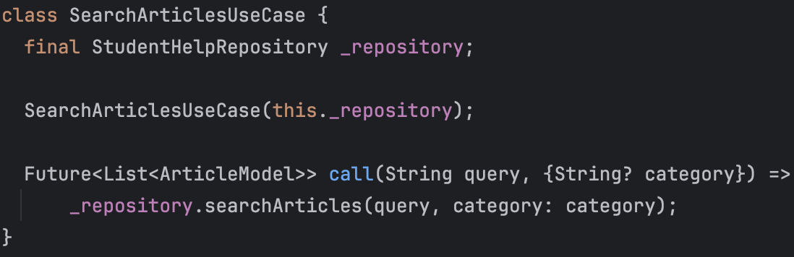
Рисунок 65 – Реализация search_articles_usecase.dart
Демонстрация работы первого сетевого запроса в приложении показана на рисунке 66.

Рисунок 66 – Демонстрация работы первого сетевого запроса

5.4.1.2 Внедрение в приложение и демонстрация работы второго сетевого запроса

5.4.1.3 Внедрение в приложение и демонстрация работы третьего сетевого запроса

5.4.1.4 Внедрение в приложение и демонстрация работы четвертого сетевого запроса

5.4.1.5 Внедрение в приложение и демонстрация работы пятого сетевого запроса

